Элементы геометрической

и электронной оптики

Основные законы оптики.

Полноe отражение

Еще до установления природы света были известны следующие основные законы оптики: закон прямолинейного распространения света в оптически однородной среде; закон независимости световых пучков (справедлив только в линейной оптике); закон отражения света; закон преломления света.
Закон прямолинейного распространения света: свет в оптически однородной среде распространяется прямолинейно.
Доказательством этого закона является наличие тени с резкими границами от непрозрачных предметов при освещении их точечными источниками света (источники, размеры которых значительно меньше освещаемого предмета и расстояния до него). Тщательные эксперименты показали, однако, что этот закон нарушается, если свет проходит сквозь очень малые отверстия, причем отклонение от прямолинейности распространения тем больше, чем меньше отверстия.
Закон независимости световых пучков: эффект, производимый отдельным пучком, не зависит от того, действуют ли одновременно остальные пучки или они устранены. Разбивая световой поток на отдельные световые пучки (например, с помощью диафрагм), можно показать, что действие выделенных световых пучков независимо.
Если свет падает на границу раздела двух сред (двух прозрачных веществ), то падающий луч I (рис. 229) разделяется на два — отраженный II и преломленный III, направления которых задаются законами отражения и преломления.
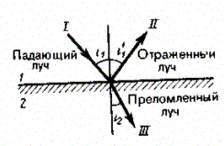

Рис. 229
Закон отражения: отраженный луч лежит в одной плоскости с падающим лучом и перпендикуляром, проведенным к границе раздела двух сред в точке падения; угол i'₁, отражения равен углу i₁ падения:
Закон преломления: луч падающий, луч преломленный и перпендикуляр, проведенный к границе раздела в точке падения, лежат в одной плоскости; отношение синуса угла падения к синусу угла преломления есть величина постоянная для данных сред:
(165.1)
где n₂₁ — относительный показатель преломления второй среды относительно первой. Индексы в обозначениях углов i₁, i′₁, i₂ указывают, в какой среде (первой или второй) вдет луч.
Относительный показатель преломления двух сред равен отношению их абсолютных показателей преломления:
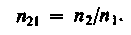 (165.2)
Абсолютным показателем преломления среды называется величина n, равная отношению скорости с электромагнитных волн в вакууме к их фазовой скорости v в cреде:
(165.3)
Сравнение с формулой (162.3) дает, что , где ε и μ — соответственно электрическая и магнитная проницаемости среды. Учитывая (165.2), закон преломления (165.1) можно записать в виде
(165.4)

Из симметрии выражения (165.4) вытекает обратимость световых лучей. Если обратить луч III (рис. 229), заставив его падать на границу раздела под углом i₂, то преломленный луч в первой среде будет распространяться под углом i₁ т. е. пойдет в обратном направлении вдоль луча I.
Если свет распространяется из среды с большим показателем преломления n₁ (оптически более плотной) в среду с меньшим показателем преломления n₂ (оптически менее плотную) (n₁ > n₂), например из стекла в воду, то, согласно (165.4),
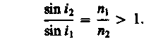
Отсюда следует, что преломленный луч удаляется от нормали и угол преломления i₂ больше, чем угол падения i₁ (рис. 230, а). С увеличением угла падения увеличивается угол преломления (рис. 230, б, в) до тех пор, пока при некотором угле падения (i₁ = i_{пр},) угол преломления не окажется равным π/2. Угол i_{пр} называется предельным углом. При углах падения i₁ > i_{пр} весь падающий свет полностью отражается (рис. 230, г).
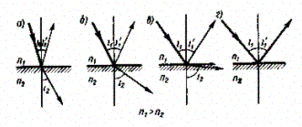
Рис. 230

По мере приближения утла падения к предельному интенсивность преломленного луча уменьшается, а отраженного — растет (рис. 230, а—в). Если i₁ = i_{пр}, то интенсивность преломленного луча обращается в нуль, а интенсивность отраженного равна интенсивности падающего (рис. 230, г). Таким образом, при углах падения в пределах от i_{пр}, до π/2 луч не преломляется, а полностью отражается в первую среду, причем интенсивности отраженного и падающего лучей одинаковы. Это явление называется полным отражением.
Предельный угол i_{пр} определим из формулы (165.4) при подстановке в нее i₂ = π/2.
Тогда
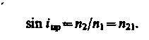 (165.5)
Уравнение (165.5) удовлетворяет значениям угла i_{пр} при n₂ ≤ n₁. Следовательно, явление полного отражения имеет место только при падении света из среды оптически более плотной в среду оптически менее плотную.
Явление полного отражения используется в призмах полного отражения. Показатель преломления стекла равен n ≈ 1,5, поэтому предельный угол для границы стекло — воздух равен i_{пр} =arcsin(l/l,5) = 42°. Поэтому при падении света на границу стекло — воздух при i > 42° всегда будет иметь место полное отражение. На рис. 231, а—в показаны призмы полного отражения, позволяющие: а) повернуть луч на 90°; б) повернуть изображение; в) обернуть лучи. Такие призмы применяются в оптических приборах (например, в биноклях, перископах), а также в рефрактометрах, позволяющих определять показатели преломления тел (по закону преломления, измеряя i_{пр}, находим относительный показатель преломления двух сред, а также абсолютный показатель преломления одной из сред, если показатель преломления другой среды известен).
Явление полного отражения используется также в световодах (светопроводах), представляющих собой тонкие, произвольным образом изогнутые нити (волокна) из оптически прозрачного материала. В волоконных деталях применяют стеклянное волокно, световедущая жила (сердцевина) которого окружается стеклом — оболочкой из другого стекла с меньшим показателем прело мления. Свет, падающий на торец световода под углами, большими предельного, претерпевает на поверхности раздела сердцевины и оболочки полное отражение и распространяется только по световедущей жиле.
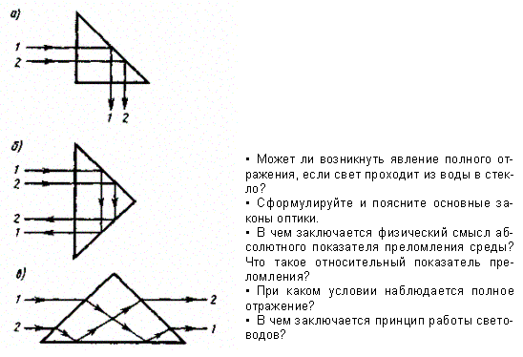

Рис. 231

Таким образом, с помощью световодов можно как угодно искривлять путь светового пучка. Диаметр световедущих жил лежит в пределах от нескольких микрометров до нескольких миллиметров. Для передачи изображений, как правило, применяются многожильные световоды. Вопросы передачи световых волн и изображений изучаются в специальном разделе оптики — волоконной оптике, возникшей в 50-е годы XX столетия. Световоды используются в электронно-лучевых трубках, в электронно-счетных машинах, для кодирования информации, в медицине (например, диагностика желудка), для целей интегральной оптики и т. д.

Интерференция света

§ 170. Развитие представлений о природе света

Основные законы оптики известны еще с древних веков. Так, Платон (430 г. до н. э.) установил закон прямолинейного распространения и закон отражения света. Аристотель (350 г. до н. э.) и Птоломей изучали преломление света. Первые представления о природе света возникли у древних греков и египтян, которые в дальнейшем, по мере изобретения и усовершенствования различных оптических инструментов, например параболических зеркал (XIII в.), фотоаппарата и микроскопа (XVI в.), зрительной трубы (XVII в.), развивались и трансформировались. В конце XVII в. на основе многовекового опыта и развития представлений о свете возникли две теории света: корпускулярная (И. Ньютон) и волновая (Р. Гук и X. Гюйгенс).
Согласно корпускулярной теории (теории истечения), свет представляет собой поток частиц (корпускул), испускаемых светящимися телами и летящих по прямолинейным траекториям. Движение световых корпускул Ньютон подчинил сформулированным им законам механики. Так, отражение света понималось аналогично отражению упругого шарика при ударе о плоскость, где также соблюдается закон равенства углов падения и отражения. Преломление света Ньютон объяснял притяжением корпускул преломляющей средой, в результате чего скорость корпускул меняется при переходе из одной среды в другую. Из теории Ньютона следовало постоянство синуса угла падения i₁, к синусу угла преломления i₂:
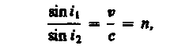 (170.1)
где с — скорость распространения света в вакууме, v — скорость распространения света в среде. Так как n в среде всегда больше единицы, то, по теории Ньютона, v > с, т. е. скорость распространения света в среде должна быть всегда больше скорости его распространения в вакууме.
Согласно волновой теории, развитой на основе аналогии оптических и акустических явлений, свет представляет собой упругую волну, распространяющуюся в особой среде — эфире. Эфир заполняет все мировое пространство, пронизывает все тела и обладает механическими свойствами — упругостью и плотностью. Согласно Гюйгенсу, большая скорость распространения света обусловлена особыми свойствами эфира.
Волновая теория основывается на принципе Гюйгенса: каждая точка, до которой доходит волна, служит центром вторичных волн, а огибающая этих волн дает положение волнового фронта в следующий момент времени. Напомним, что волновым фронтом называется геометрическое место точек, до которых доходят колебания к моменту времени t. Принцип Гюйгенса позволяет анализировать распространение света и вывести законы отражения и преломления.
Выведем законы отражения и преломления света, исходя из принципа Гюйгенса. Пусть на границу раздела двух сред падает плоская волна (фронт волны — плоскость AS), распространяющаяся вдоль направления I (рис. 243). Когда фронт волны достигнет отражающей поверхности в точке А, эта точка начнет излучать вторичную волну. Для прохождения волной расстояния ВС требуется время Δt = BC/v. За это же время фронт вторичной волны достигнет точек полусферы, радиус AD которой равен vΔt = BC. Положение фронта отраженной волны в этот момент времени в соответствии с принципом Гюйгенса задается плоскостью DC, а направление распространения этой волны — лучом II. Из равенства треугольников ABC и ADC вытекает закон отражения: угол отражения i′₁ равен углу падения i₁.

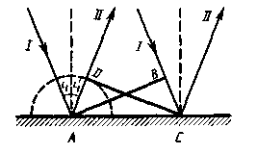
Рис. 243

Для вывода закона преломления предположим, что плоская волна (фронт волны — плоскость AS), распространяющаяся в вакууме вдоль направления /со скоростью света с, падает на границу раздела со средой, в которой скорость ее распространения равна v (рис. 244).
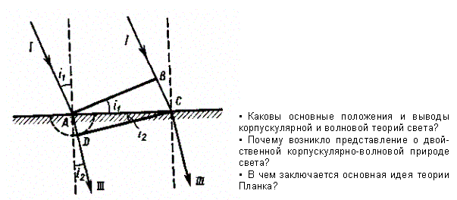
Рис. 244

Пусть время прохождения волной пути ВС равно Δt. Тогда BС = сΔt. За это же время фронт волны, возбуждаемый точкой А в среде со скоростью v, достигнет точек полусферы, радиус которой AD = vΔt. Положение фронта преломленной волны в этот момент времени в соответствии с принципом Гюйгенса задается плоскостью DC, а направление ее распространения — лучом III. Из рис. 244 следует, что AC = BC/sin i₁ = AD/sin i₁, т. е. cΔt/sin i₁ = vΔt/sin i₂, откуда
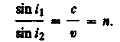 (170.2)
Сравнивая выражения (170.2) и (170.1), видим, что волновая теория приводит к выводу, отличному от вывода теории Ньютона. По теории Гюйгенса, v < c, т. е. скорость распространения света в среде должна быть всегда меньше скорости его распространения в вакууме.
Таким образом, к началу XVIII в. существовало два противоположных подхода к объяснению природы света: корпускулярная теория Ньютона и волновая теория Гюйгенса. Обе эти теории объясняли прямолинейное распространение света, законы отражения и преломления. XVIII век стал веком борьбы этих теорий. Экспериментальное доказательство справедливости волновой теории было получено в 18S1 г., когда Э. Фуко (и независимо от него А. Физо) измерил скорость распространения света в воде и получил значение, соответствующее формуле (170.2). К началу XIX столетия корпускулярная теория была полностью отвергнута и восторжествовала волновая теория. Большая заслуга в этом отношении принадлежит английскому физику Т. Юнгу, исследовавшему явления дифракции и интерференции, и французскому физику О. Френелю (1788—1827), дополнившему принцип Гюйгенса и объяснившему эти явления.
Несмотря на признание волновой теории, она обладала целым рядом недостатков. Например, явления интерференции, дифракции и поляризации могли быть объяснены только в том случае, если световые волны считать поперечными. С другой стороны, если световые волны — поперечные, то их носитель — эфир — должен обладать свойствами твердых тел. Попытка же наделить эфир свойствами твердого тела успеха не имела, так как эфир не оказывает заметного воздействия на движущиеся в нем тела. Далее эксперименты показали, что скорость распространения света в разных средах различна, поэтому эфир должен обладать в разных средах различными свойствами. Теория Гюйгенса не могла объяснить также физической природы наличия разных цветов.
Наука о свете накапливала экспериментальные данные, свидетельствующие о взаимосвязи световых, электрических и магнитных явлений, что позволило Максвеллу в 70-х годах прошлого столетия создать электромагнитную теорию света (см. § 139). Согласно электромагнитной теории Максвелла (см. (162.3)),
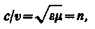
где с и v — соответственно скорости распространения света в вакууме и в среде с диэлектрической проницаемостью ε и магнитной проницаемостью μ. Это соотношение связывает оптические, электрические и магнитные постоянные вещества. По Максвеллу, е и и — величины, не зависящие от длины волны света, поэтому электромагнитная теория не могла объяснить явление дисперсии (зависимость показателя преломления от длины волны). Эта трудность была преодолена в конце XIX в. Лоренцем, предложившим электронную теорию, согласно которой диэлектрическая проницаемость е зависит от длины волны падающего света. Теория Лоренца ввела представление об электронах, колеблющихся внутри атома, в позволила объяснить явления испускания и поглощения света веществом.
Несмотря на огромные успехи электромагнитной теории Максвелла и электронной теории Лоренца, они были несколько противоречивы и при их применении встречался ряд затруднений. Обе теории основывались на гипотезе об эфире, только «упругий эфир» был заменен «эфиром электромагнитным» (теория Максвелла) или «неподвижным эфиром» (теория Лоренца). Теория Максвелла не смогла объяснить процессов испускания и поглощения света, фотоэлектрического эффекта, комптоновского рассеяния и т. д. Теория Лоренца, в свою очередь, не смогла объяснить многие явления, связанные с взаимодействием света с веществом, в частности вопрос о распределении энергии по длинам волн при тепловом излучении черного тела.
Перечисленные затруднения и противоречия были преодолены благодаря смелой гипотезе (1900) немецкого физика М. Планка (1858—1947), согласно которой излучение и поглощение света происходит не непрерывно, а дискретно, т. е. определенными порциями (квантами), энергия которых определяется частотой v:
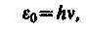 (170.3)

где h — постоянная Планка.
Теория Планка не нуждалась в понятии об эфире. Она объяснила тепловое излучение черного тела. Эйнштейн в 190S г. создал квантовую теорию света, согласно которой не только излучение света, но и его распространение происходит в виде потока световых квантов — фотонов, энергия которых определяется соотношением (170.3), а масса
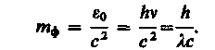 (170.4)
Квантовые представления о свете хорошо согласуются с законами излучения и поглощения света, законами взаимодействия света с веществом. Однако как с помощью этих представлений объяснить такие хорошо изученные явления, как интерференция, дифракция и поляризация света? Эти явления легко объясняются на основе волновых представлений. Все многообразие изученных свойств и законов распространения света, его взаимодействия с веществом показывает, что свет имеет сложную природу. Он представляет собой единство противоположных видов движения — корпускулярного (квантового) и волнового (электромагнитного). Длительный путь развития привел к современным представлениям о двойственной корпускулярно-волновой природе света. Выражения (170.3) и (170.4) связывают корпускулярные характеристики излучения — массу и энергию кванта — с волновыми — частотой колебаний и длиной волны. Таким образом, свет представляет собой единство дискретности и непрерывности.

§ 171. Когерентность и монохроматичность

световых волн

Интерференцию света можно объяснить, рассматривая интерференцию волн (см. § 156). Необходимым условием интерференции волн является их когерентность, т. е. согласованное протекание во времени и пространстве нескольких колебательных или волновых процессов. Этому условию удовлетворяют монохроматические волны — не ограниченные в пространстве волны одной определенной и строго постоянной частоты. Так как ни один реальный источник не дает строго монохроматического света, то волны, излучаемые любыми независимыми источниками света, всегда некогерентны. Поэтому на опыте не наблюдается интерференция света от независимых источников, например от двух электрических лампочек.
Понять физическую причину немонохроматичности, а следовательно, и некогерентности волн, испускаемых двумя независимыми источниками света, можно исходя из самого механизма испускания света атомами. В двух самостоятельных источниках света атомы излучают независимо друг от друга. В каждом из таких атомов процесс излучения конечен и длится очень короткое время (т ж 10 ~⁸ с). За это время возбужденный атом возвращается в нормальное состояние и излучение им света прекращается. Возбудившись вновь, атом снова начинает испускать световые волны, но уже с новой начальной фазой. Так как разность фаз между излучением двух таких независимых атомов изменяется при каждом новом акте испускания, то волны, спонтанно излучаемые атомами любого источника света, некогерентны. Таким образом, волны, испускаемые атомами, лишь в течение интервала времени ≈ 10⁻⁸ с имеют приблизительно постоянные амплитуду и фазу колебаний, тогда как за больший промежуток времени и амплитуда, и фаза изменяются. Прерывистое излучение света атомами в виде отдельных коротких импульсов называется волновым цугом.
Описанная модель испускания света справедлива и для любого макроскопического источника, так как атомы светящегося тела излучают свет также независимо друг от друга. Это означает, что начальные фазы соответствующих им волновых цугов не связаны между собой. Помимо этого, даже для одного и того же атома начальные фазы разных цугов отличаются для двух последующих актов излучения. Следователь но, свет, испускаемый макроскопическим источником, некогерентен.
Любой немонохроматический свет можно представить в виде совокупности сменяющих друг друга независимых гармонических цугов. Средняя продолжительность одного цуга τ_{ког} называется временем когерентности. Когерентность существует только в пределах одного цуга, и время когерентности не может превышать время излучения, т. е. τ_{ког} < τ. Прибор обнаружит четкую интерференционную картину лишь тогда, когда время разрешения прибора значительно меньше времени когерентности накладываемых световых волн.
Если волна распространяется в однородной среде, то фаза колебаний в определен ной точке пространства сохраняется только в течение времени когерентности τ_{ког}. За это время волна распространяется в вакууме на расстояние l_{ког} = cτ_{ког}, называемое длиной когерентности (или длиной цуга). Таким образом, длина когерентности есть расстояние, при прохождении которого две или несколько волн утрачивают когерентность. Отсюда следует, что наблюдение интерференции света возможно лишь при оптических разностях хода, меньших длины когерентности для используемого источника света.
Чем ближе волна к монохроматической, тем меньше ширина Δω спектра ее частот и, как можно показать, больше ее время когерентности τ_{ког}, следовательно, и длина когерентности l_{ког}. Когерентность колебаний, которые совершаются в одной и той же точке пространства, определяемая степенью монохроматичности волн, называется временной когерентностью.
Наряду с временной когерентностью для описания когерентных свойств волн в плоскости, перпендикулярной направлению их распространения, вводится понятие пространственной когерентности. Два источника, размеры и взаимное расположение которых позволяют (при необходимой степени монохроматичности света) наблюдать интерференцию, называются пространственно-когерентными. Радиусом когерентности (или длиной пространственной когерентности) называется максимальное поперечное направлению распространения волны расстояние, на котором возможно проявление интерференции. Таким образом, пространственная когерентность определяется ради усом когерентности.
Радиус когерентности
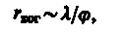
где λ — длина волны света, ϕ — угловой размер источника. Так, минимально возможный радиус когерентности для солнечных лучей (при угловом размере Солнца на Земле ϕ ≈ 10⁻² рад и λ ≈ 0,5 мкм) составляет ≈ 0,05 мм. При таком малом радиусе когерентности невозможно непосредственно наблюдать интерференцию солнечных лучей, поскольку разрешающая способность человеческого глаза на расстоянии наилучшего зрения составляет лишь 0,1 мм. Отметим, что первое наблюдение интерференции провел в 1802 г. Т. Юнг именно с солнечным светом, для чего он предварительно пропускал солнечные лучи через очень малое отверстие в непрозрачном экране (при этом на несколько порядков уменьшался угловой размер источника света и тем самым резко увеличивался радиус когерентности (или длина пространственной когерентности)).

§ 172. Интерференция света

Предположим, что две монохроматические световые волны, накладываюсь друг на друга, возбуждают в определенной точке пространства колебания одинакового направления: х₁ = А₁cos(ωt + ϕ₁) и x₂ = A₂cos(ωt + ϕ₂). Под х понимают напряженность электрического Е или магнитного Н полей волны; векторы Е и Н колеблются во взаимно перпендикулярных плоскостях (см. § 162). Напряженности электрического и магнитного полей подчиняются принципу суперпозиции (см. § 80 и 110). Амплитуда результирующего колебания в данной точке A² = A²_{l} + A²₂ + 2A₁A₂ cos(ϕ₂ - ϕ₁) (см. 144.2)). Так как волны когерентны, то cos(ϕ₂ - ϕ₁) имеет постоянное во времени (но свое для каждой точки пространства) значение, поэтому интенсивность результирующей волны (1~А²)
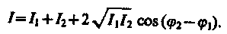 (172.1)
В точках пространства, где cos(ϕ₂ - ϕ₁) > 0, интенсивность I > I₁ + I₂ , где cos(ϕ₂ - ϕ₁) < О, интенсивность I < I₁ + I₂. Следовательно, при наложении двух (или нескольких) когерентных световых волн происходит пространственное перераспределение светового потока, в результате чего в одних местах возникают максимумы, а в других — минимумы интенсивности. Это явление называется интерференцией света.
Для некогерентных волн разность (ϕ₂ - ϕ₁) непрерывно изменяется, поэтому среднее во времени значение cos(ϕ₂ - ϕ₁) равно нулю, и интенсивность результирующей волны всюду одинакова и при I₁ = I₂ равна 2I₁ (для когерентных волн при данном условии в максимумах I = 4I₁ в минимумах I = 0).
Как можно создать условия, необходимые для возникновения интерференции световых волн? Для получения когерентных световых волн применяют метод разделения волны, излучаемой одним источником, на две части, которые после прохождения разных оптических путей накладываются друг на друга, и наблюдается интерференционная картина.
Пусть разделение на две когерентные волны происходит в определенной точке О. До точки М, в которой наблюдается интерференционная картина, одна волна в среде с показателем преломления n₂ прошла путь s₁, вторая — в среде с показателем преломления n₂ — путь s₂. Если в точке О фаза колебаний равна ωt, то в точке М первая волна возбудит колебание А₁cosω(t – s₁/v₁), вторая волна — колебание А₂cosω(t – s₂/v₂), где v₁ = c/n₁, v₂ = c/n₂ — соответственно фазовая скорость первой и второй волны. Разность фаз колебаний, возбуждаемых волнами в точке М, равна
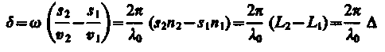

(учли, что ω/с = 2πv/с = 2πλ₀ где λ₀ — длина волны в вакууме). Произведение геометрической длины s пути световой волны в данной среде на показатель n преломления этой среды называется оптической длиной пути L, a Δ = L₂ – L₁ — разность оптических длин проходимых волнами путей — называется оптической разностью хода. Если оптическая разность хода равна целому числу длин волн в вакууме
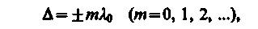 (172.2)
то δ = ±2πm, и колебания, возбуждаемые в точке М обеими волнами, будут происходить в одинаковой фазе. Следовательно, (172.2) является условием интерференционного максимума.
Если оптическая разность хода
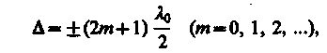 (172.3)
то δ = ±(2m + 1)π, и колебания, возбуждаемые в точке М обеими волнами, будут происходить в противофазе. Следовательно, (172.3) является условием интерференционного минимума.

§ 173. Методы наблюдения интерференции света

Для осуществления интерференции света необходимо получить когерентные световые пучки, для чего применяются различные приемы. До появления лазеров (см. § 233) во всех приборах для наблюдения интерференции света когерентные пучки получали разделением и последующим сведением световых лучей, исходящих из одного и того же источника. Практически это можно осуществить с помощью экранов и щелей, зеркал и преломляющих тел. Рассмотрим некоторые из этих методов.
1. Метод Юнга. Источником света служит ярко освещенная щель S (рис. 245), от которой световая волна падает на две узкие равноудаленные щели S₁ и S₂, параллельные щели S. Таким образом, щели S₁ и S₂ играют роль когерентных источников.
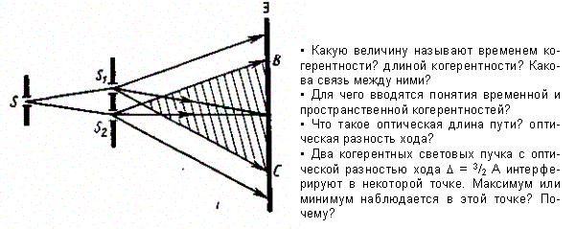
Рис. 245

Интерференционная картина (область ВС) наблюдается на экране (Э), расположенном на некотором расстоянии параллельно S₁ и S₂. Как уже указывалось (см. § 171), Т. Юнгу принадлежит первое наблюдение явления интерференции.
2. Зеркала Френеля. Свет от источника S (рис. 246) падает расходящимся пучком на два плоских зеркала А₁О и А₂О, расположенных относительно друг друга под углом, лишь немного отличающимся от 180° (угол ϕ мал). Используя правила построения изображения в плоских зеркалах, можно показать, что и источник, и его изображения S₁ и S₂ (угловое расстояние между которыми равно 2ϕ) лежат на одной и той же окружности радиуса r с центром в О (точка соприкосновения зеркал).
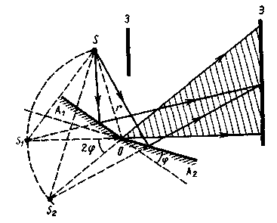
Рис. 246

Световые пучки, отразившиеся от обоих зеркал, можно считать выходящими из мнимых источников S₁ и S₂, являющихся мнимыми изображениями S в зеркалах.
Мнимые источники S₁ и S₂ взаимно когерентны, и исходящие из них световые пучки, встречаясь друг с другом, интерферируют в области взаимного перекрывания (на рис. 246 она заштрихована). Можно показать, что максимальный угол расхождения перекрывающихся пучков не может быть больше 2ϕ. Интерференционная картина наблюдается на экране (Э), защищенном от прямого попадания света заслонкой (3).
3. Бипризма Френеля. Она состоит из двух одинаковых, сложенных основаниями призм с малыми преломляющими углами. Свет от источника S (рис. 247) преломляется в обеих призмах, в результате чего за бипризмой распространяются световые лучи, как бы исходящие из мнимых источников S₁ и S₂, являющихся когерентными. Таким образом, на поверхности экрана (в заштрихованной области) происходит наложение когерентных пучков и наблюдается интерференция.
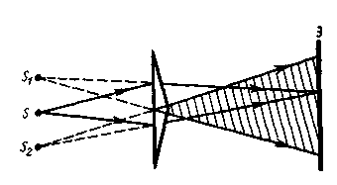
Рис. 247
Расчет интерференционной картины от двух источников. Расчет интерференционной картины для рассмотренных выше методов наблюдения интерференции света можно провести, используя две узкие параллельные щели, расположенные достаточно близко друг к другу (рис. 248).
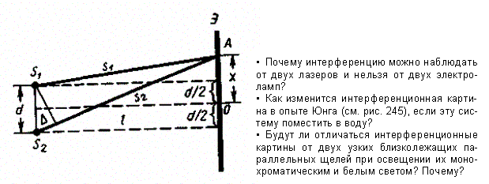
Рис. 248

Щели S₁ и S₂ находятся на расстоянии d друг от друга и являются когерентными (реальными или мнимыми изображениями источника S в какой-то оптической системе) источниками света. Интерференция наблюдается в произвольной точке А экрана, параллельного обеим щелям и расположенного от них на расстоянии l, причем l≫d. Начало отсчета выбрано в точке О, симметричной относительно щелей.
Интенсивность в любой точке А экрана, лежащей на расстоянии х от О, определяется оптической разностью хода Δ = s₂ – s₁ (см. § 172). Из рис. 248 имеем
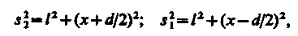
откуда s²₂ - s²₁ = 2xd, или
Из условия l≫d следует, что s₁ + s₂ ≈ 2l, поэтому
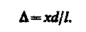 (173.1)
Подставив найденное значение Δ (173.1) в условия (172.2) и (172.3), получим, что максимумы интенсивности будут наблюдаться в случае, если
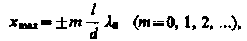 (173.2)
а минимумы -— в случае, если
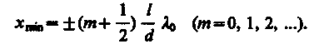 (173.3)
Расстояние между двумя соседними максимумами (или минимумами), называемое шириной интерференционной полосы, равно
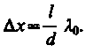 (173.4)
Δх не зависит от порядка интерференции (величины m) и является постоянной для данных l, d и λ₀. Согласно формуле (173.4), Δx обратно пропорционально d; следовательно, при большом расстоянии между источниками, например при d ≈ l, отдельные полосы становятся неразличимыми. Для видимого света λ₀ ≈ 10⁻⁷ м, поэтому четкая, доступная для визуального наблюдения интерференционная картина имеет место при l≫d (это условие и принималось при расчете). По измеренным значениям l, d в Δх, используя (173.4), можно экспериментально определить длину волны света. Из выражений (173.2) и (173.3) следует, таким образом, что интерференционная картина, создаваемая на экране двумя когерентными источниками света, представляет собой чередование светлых и темных полос, параллельных друг другу. Главный максимум, соответствующий m = 0, проходит через точку О. Вверх и вниз от него на равных расстояниях друг от друга располагаются максимумы (минимумы) первого (m = 1), второго (m = 2) порядков и т. д.
Описанная картина, однако, справедлива лишь при освещении монохроматическим светом (λ₀ = const). Если использовать белый свет, представляющий собой непрерывный набор длин волн от 0,39 мкм (фиолетовая граница спектра) до 0,75 мкм (красная граница спектра), то интерференционные максимумы для каждой длины волны будут, согласно формуле (173.4), смещены друг относительно друга и иметь вид радужных полос. Только для m = 0 максимумы всех длин волн совпадают, и в середине экрана будет наблюдаться белая полоса, по обе стороны которой симметрично расположатся спектрально окрашенные полосы максимумов первого, второго порядков и т. д. (ближе к белой полосе будут находиться зоны фиолетового цвета, дальше — зоны красного цвета).

§ 174. Интерференции света в тонких пленках

В природе часто можно наблюдать радужное окрашивание тонких пленок (масляные пленки на воде, мыльные пузыри, оксидные пленки на металлах), возникающее в результате интерференции света, отраженного двумя поверхностями пленки.
Пусть на плоскопараллельную прозрачную пленку с показателем преломления n и толщиной d под углом i (рис. 249) падает плоская монохроматическая волна (для простоты рассмотрим один луч). На поверхности пленки в точке О луч разделится на два: частично отразится от верхней поверхности пленки, а частично преломится. Преломленный луч, дойдя до точки С, частично преломится в воздух (n₀ = 1), а частично отразится и пойдет к точке В. Здесь он опять частично отразится (этот ход луча в дальнейшем из-за малой интенсивности не рассматриваем) и преломится, выходя в воздух под углом i. Вышедшие из пленки лучи 1 и 2 когерентны, если оптическая разность их хода мала по сравнению с длиной когерентности падающей волны. Если на их пути поставить собирающую линзу, то они сойдутся в одной из точек Р фокальной плоскости линзы. В результате возникает интерференционная картина, которая определяется оптической разностью хода между интерферирующими лучами.
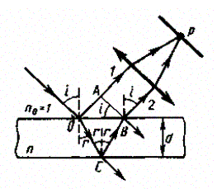
Рис. 249

Оптическая разность хода, возникающая между двумя интерферирующими лучами от точки О до плоскости АВ,
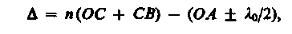
где показатель преломления окружающей пленку среды принят равным 1, а член ±λ₀/2 обусловлен потерей полуволны при отражении света от границы раздела. Если n > n₀, то потеря полуволны произойдет в точке О и вышеупомянутый член будет иметь знак минус; если же n < n₀, то потеря полуволны произойдет в точке С и λ₀/2 будет иметь знак плюс. Согласно рис. 249, ОС= СВ= d/cos г, ОА = OBsin I = 2d tgr sini. Учитывая для данного случая закон преломления sini = nsin r, получим
С учетом потери полуволны для оптической разности хода получим
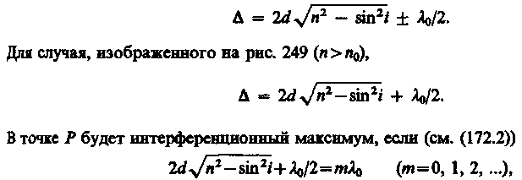
(174.2)
(174.1)

и минимум, если (см. (172.3))
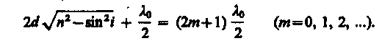 (174.3)
Интерференция, как известно, наблюдается, только если удвоенная толщина пластинки меньше длины когерентности падающей волны.
1. Полосы равного наклона (интерференция от плоскопараллельной пластины). Из выражений (174.2) и (174.3) следует, что интерференционная картина в плоскопараллельных пластинках (пленках) определяется величинами λ₀, d, n и i. Для данных λ₀, d и n каждому наклону i лучей соответствует своя интерференционная полоса. Интерференционные полосы, возникающие в результате наложения лучей, падающих на плоскопараллельную пластинку под одинаковыми углами, называются полосами равного наклона.
Лучи 1′ и 1″, отразившиеся от верхней и нижней граней пластинки (рис. 250), параллельны друг другу, так как пластинка плоскопараллельна.
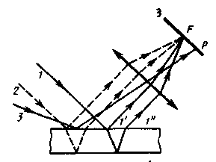

Рис. 250

Следовательно, интерферирующие лучи 1′ и 1″ «пересекаются» только в бесконечности, поэтому говорят, что полосы равного наклона локализованы в бесконечности. Для их наблюдения используют собирающую линзу и экран (Э), расположенный в фокальной плоскости линзы. Параллельные лучи 1′ и 1″ соберутся в фокусе F линзы (на рис. 250 ее оптическая ось параллельна лучам 1′ и 1″), в эту же точку придут и другие лучи (на рис. 250 — луч 2), параллельные лучу 1, в результате чего увеличивается общая интенсивность. Лучи 3, наклоненные под другим углом, соберутся в другой точке Р фокальной плоскости линзы. Легко показать, что если оптическая ось линзы перпендикулярна поверхности пластинки, то полосы равного наклона будут иметь вид концентрических колец с цент ром в фокусе линзы.
2. Полосы равной толщины (интерференция от пластинки переменной толщины). Пусть на клин (угол α между боковыми гранями мал) падает плоская волна, направление распространения которой совпадает с параллельными лучами 1 и 2 (рис. 251). Из всех лучей, на которые разделяется падающий луч 1, рассмотрим лучи 1′ и 1″, отразившиеся от верхней и нижней поверхностей клина. При определенном взаимном положении клина и линзы лучи 1' и 1" пересекутся в некоторой точке А, являющейся изображением точки В. Так как лучи 1′ и 1″ когерентны, они будут интерферировать. Если источник расположен довольно далеко от поверхности клина и угол, а ничтожно мал, то оптическая разность хода между интерферирующими лучами 1' и 1" может быть с достаточной степенью точности вычислена по формуле (174.1), где d — толщина клина в месте падения на него луча. Лучи 2' и 2", образовавшиеся при делении
луча 2, падающего в другую точку клина, собираются линзой в точке А'. Оптическая разность хода уже определяется толщиной d'. Таким образом, на экране возникает система интерференционных полос. Каждая из полос возникает при отражении от мест пластинки, имеющих одинаковую толщину (в общем случае толщина пластинки может изменяться произвольно). Интерференционные полосы, возникающие в результате интерференции от мест одинаковой толщины, называются полосами равной толщины.
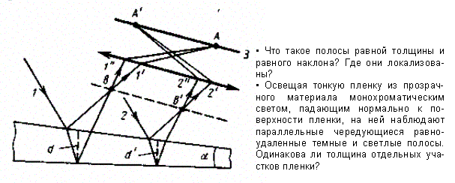
Рис. 251

Так как верхняя и нижняя грани клина не параллельны между собой, то лучи 1′ и 1″ (2' и 2") пересекаются вблизи пластинки, в изображенном на рис. 251 случае — над ней (при другой конфигурации клина они могут пересекаться и под пластинкой). Таким образом, полосы равной толщины локализованы вблизи поверхности клина. Бели свет падает на пластинку нормально, то полосы равной толщины локализуются на верхней поверхности клина.
3. Кольца Ньютона. Кольца Ньютона, являющиеся классическим примером полос равной толщины, наблюдаются при отражении света от воздушного зазора, образованного плоскопараллельной пластинкой и соприкасающейся с ней плосковыпуклой линзой с большим радиусом кривизны (рис. 252). Параллельный пучок света падает нормально на плоскую поверхность линзы и частично отражается от верхней и нижней поверхностей воздушного зазора между линзой и пластинкой. При наложении отраженных лучей возникают полосы равной толщины, при нормальном падении света имеющие вид концентрических окружностей.
В отраженном свете оптическая разность хода (с учетом потери полуволны при отражении), согласно (174.1), при условии, что показатель преломления воздуха n = 1, а I = 0,
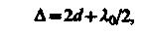
где d—ширина зазора.

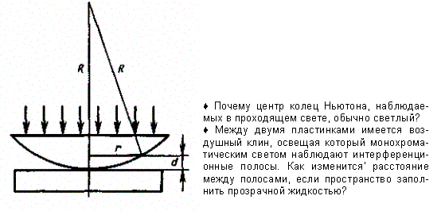
Рис. 252

Из рис. 252 следует, что R² = (R - d)² + r², где R — радиус кривизны линзы, r — радиус кривизны окружности, всем точкам которой соответствует одинаковый зазор d. Учитывая, что d мало, получим d = r²/(2R). Следовательно,
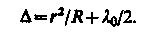 (174.4)
Приравняв (174.4) к условиям максимума (172.2) и минимума (172.3), получим выражения для радиусов m-гo светлого кольца и m-го темного кольца соответственно
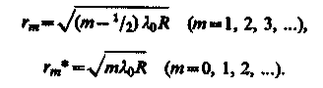
Измеряя радиусы соответствующих колец, можно (зная радиус кривизны линзы R) определить λ₀ и, наоборот, по известной λ₀ найти радиус кривизны R линзы.
Как для полос равного наклона, так и для полос равной толщины положение максимумов зависит от длины волны λ₀ (см. (174.2)). Поэтому система светлых и темных полос получается только при освещении монохроматическим светом. При наблюдении в белом свете получается совокупность смещенных друг относительно друга полос, образованных лучами разных длин волн, и интерференционная картина приобретает радужную окраску. Все рассуждения были проведены для отраженного света. Интерференцию можно наблюдать и в проходящем свете, причем в данном случае не наблюдается потери полуволны. Следовательно, оптическая разность хода для проходящего и отраженного света отличается на λ₀/2, т. е. максимумам интерференции в отраженном свете соответствуют минимумы в проходящем, и наоборот.

Дифракция света

§ 176. Принцип Гюйгенса — Френеля

Дифракцией называется огибание волнами препятствий, встречающихся на их пути, или в более широком смысле — любое отклонение распространения волн вблизи препятствий от законов геометрической оптики. Благодаря дифракции волны могут попадать в область геометрической тени, огибать препятствия, проникать через небольшие отверстия в экранах и т. д. Например, звук хорошо слышен за углом дома, т. е. звуковая волна его огибает.
Явление дифракции объясняется с помощью принципа Гюйгенса (см. § 170), согласно которому каждая точка, до которой доходит волна, служит центром вторичных волн, а огибающая этих волн задает положение волнового фронта в следующий момент времени.
Пусть плоская волна нормально падает на отверстие в непрозрачном экране (рис. 256). Согласно Гюйгенсу, каждая точка выделяемого отверстием участка волнового фронта служит источником вторичных волн (в однородной изотропной среде они сферические). Построив огибающую вторичных волн для некоторого момента времени, видим, что фронт волны заходит в область геометрической тени, т. е. волна огибает края отверстия.

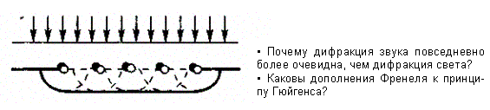
Рис. 256

Явление дифракции характерно для волновых процессов. Поэтому если свет является волновым процессом, то для него должна наблюдаться дифракция, т. е. световая волна, падающая на границу какого-либо непрозрачного тела, должна огибать его (проникать в область геометрической тени). Из опыта, однако, известно, что предметы, освещаемые светом, идущим от точечного источника, дают резкую тень и, следовательно, лучи не отклоняются от их прямолинейного распространения. Почему же возникает резкая тень, если свет имеет волновую природу? К сожалению, теория Гюйгенса ответить на этот вопрос не могла.
Принцип Гюйгенса решает лишь задачу о направлении распространения волнового фронта, но не затрагивает вопроса об амплитуде, а следовательно, и об интенсивности волн, распространяющихся по разным направлениям. Френель вложил в принцип Гюйгенса физический смысл, дополнив его идеей интерференции вторичных волн.
Согласно принципу Гюйгенса — Френеля, световая волна, возбуждаемая каким-либо источником S, может быть представлена как результат суперпозиции когерентных вторичных волн, «излучаемых» фиктивными источниками. Такими источниками могут служить бесконечно малые элементы любой замкнутой поверхности, охватывающей источник S. Обычно в качестве этой поверхности выбирают одну из волновых поверхностей, поэтому все фиктивные источники действуют синфазно. Таким образом, волны, распространяющиеся от источника, являются результатом интерференции всех когерентных вторичных волн. Френель исключил возможность возникновения обратных вторичных волн и предположил, что если между источником и точкой наблюдения находится непрозрачный экран с отверстием, то на поверхности экрана амплитуда вторичных волн равна нулю, а в отверстии — такая же, как при отсутствии экрана.
Учет амплитуд и фаз вторичных волн позволяет в каждом конкретном случае найти амплитуду (интенсивность) результирующей волны в любой точке пространства, т. е. определить закономерности распространения света. В общем случае расчет интерференции вторичных волн довольно сложный и громоздкий, однако, как будет показано ниже, для некоторых случаев нахождение амплитуды результирующего колебания осуществляется алгебраическим суммированием.

§ 177. Метод зон Френеля.

Прямолинейноe распространение света

Принцип Гюйгенса — Френеля в рамках волновой теории должен был ответить на вопрос о прямолинейном распространении света. Френель решил эту задачу, рассмотрев взаимную интерференцию вторичных волн и применив прием, получивший название метода зов Френеля.
Найдем в произвольной точке М амплитуду световой волны, распространяющейся в однородной среде из точечного источника S (рис. 257).
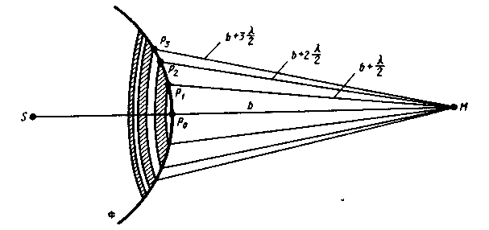

Рис. 257
Согласно принципу Гюйгенса — Френеля, заменим действие источника 5 действием воображаемых источников, расположенных на вспомогательной поверхности Ф, являющейся поверхностью фронта волны, идущей из S (поверхность сферы с центром S). Френель разбил волновую поверхность Ф на кольцевые зоны такого размера, чтобы расстояния от краев зоны до М отличались на λ/2, т. е. P₁M – P₀M = P₂M – P₁M = P₃M - P₂M=...= λ/2. Подобное разбиение фронта волны на зоны можно выполнить, проведя с центром в точке М сферы радиусами . Так как колебания от соседних зон проходят до точки М расстояния, отличающиеся на λ/2, то в точку М они приходят в противоположной фазе и при наложении эти колебания будут взаимно ослаблять друг друга. Поэтому амплитуда результирующего светового колебания в точке М
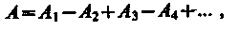 (177.1)
где А₁, А₂, ... — амплитуды колебаний, возбуждаемых 1-й, 2-й, ..., m-й зонами.
Для оценки амплитуд колебаний найдем площади зон Френеля. Пусть внешняя граница m-й зоны выделяет на волновой поверхности сферический сегмент высоты h_{m} (рис. 258).
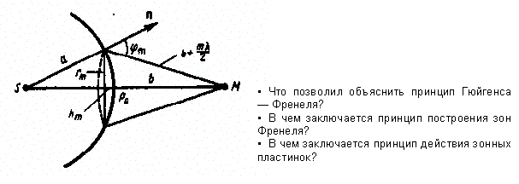
Рис. 258

Обозначив площадь этого сегмента через а_{т}, найдем, что площадь m-й зоны Френеля равна Δσ_{m} = σ_{m}—σ_{m-1}, где σ_{m-1} — площадь сферического сегмента, выделяемого внешней границей (m—1)-й зоны. Из рисунка следует, что
(177.2)
После элементарных преобразований, учитывая, что Л«а и А«А, получим
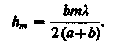 (177.3)
Площадь сферического сегмента и площадь m-й зоны Френеля соответственно равны
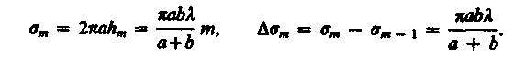 (177.4)
Выражение (177.4) не зависит от m; следовательно, при не слишком больших m площади зон Френеля одинаковы. Таким образом, построение зон Френеля разбивает волновую поверхность сферической волны на равные зоны.
Согласно предположению Френеля, действие отдельных зон в точке М тем меньше, чем больше угол ϕ_{m} (рис. 258) между нормалью n к поверхности зоны и направлением на М, т. е. действие зон постепенно убывает от центральной (около Р₀) к периферическим. Кроме того, интенсивность излучения в направлении точки М уменьшается с ростом m и вследствие увеличения расстояния от зоны до точки М. Учитывая оба этих фактора, можем записать
Общее число зон Френеля, умещающихся на полусфере, очень велико; например, при a = b = 10 см и λ = 5 мкм . Поэтому в качестве допустимого приближения можно считать, что амплитуда колебания А_{т} от некоторой m-й зоны Френеля равна среднему арифметическому от амплитуд примыкающих к ней зон, т. е.
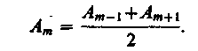 (177.5)
Тогда выражение (177.1) можно записать в виде
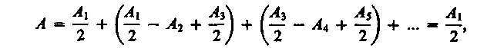 (177.6)
так как выражения, стоящие в скобках, согласно (177.5), равны нулю, а оставшаяся часть от амплитуды последней зоны ± А_{m}/2 ничтожно мала.
Таким образом, амплитуда результирующих колебаний в произвольной точке М определяется как бы действием только половины центральной зоны Френеля. Следовательно, действие всей волновой поверхности на точку М сводится к действию ее малого участка, меньшего центральной зоны.
Если в выражении (1772) положим, что высота сегмента h_{m} ≪ a (при не слишком больших m), тогда r²_{т} = 2аh_{m}. Подставив сюда значение (177.3), найдем радиус внешней границы m-й зоны Френеля:
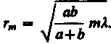 (177.7)
При a = b = 10 см в λ = 0,5 мкм радиус первой (центральной) зоны r₁ = 0,158 мм. Следовательно, распространение света от S к М происходит так, будто световой поток распространяется внутри очень узкого канала вдоль SM, т. е. прямолинейно. Таким образом, принцип Гюйгенса — Френеля позволяет объяснить прямолинейное распространение света в однородной среде.
Правомерность деления волнового фронта на зоны Френеля подтверждена экспериментально. Для этого используются зонные пластинки — в простейшем случае стеклянные пластинки, состоящие из системы чередующихся прозрачных и непрозрачных концентрических колец, построенных по принципу расположения зон Френеля, т. е. с радиусами r_{m} зон Френеля, определяемыми выражением (177.7) для заданных значений а, b и λ (m = 0,2,4,... для прозрачных и m = 1, 3, 5,... для непрозрачных колец). Если поместить зонную пластинку в строго определенном месте (на расстоянии а от точечного источника и на расстоянии b от точки наблюдения на линии, соединяющей эти две точки), то для света длиной волны λ она перекроет четные зоны и оставит свободными нечетные начиная с центральной. В результате этого результирующая амплитуда A = A₁ + A₃ + A₅ + ... должна быть больше, чем при полностью открытом волновом фронте. Опыт подтверждает эти выводы: зонная пластинка увеличивает освещенность в точке М, действуя подобно собирающей линзе.

§ 178. Дифракция Френеля на круглом отверстии

и диске

Рассмотрим дифракцию в сходящихся лучах, или дифракцию Френеля, осуществляемую в том случае, когда дифракционная картина наблюдается на конечном расстоянии от препятствия, вызвавшего дифракцию.
1. Дифракция на круглом отверстии. Сферическая волна, распространяющаяся из точечного источника S, встречает на своем пути экран с круглым отверстием. Дифракционную картину наблюдаем на экране Э в точке В, лежащей на линии, соединяющей S с центром отверстия (рис. 259).
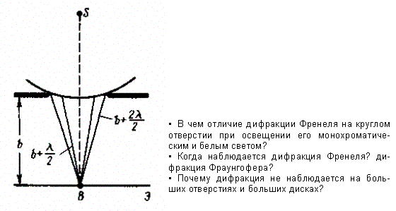
Рис. 259

Экран параллелен плоскости отверстия и находится от него на расстоянии b. Разобьем открытую часть волновой поверхности Ф на зоны Френеля. Вид дифракционной картины зависит от числа зон Френеля, открываемых отверстием. Амплитуда результирующего колебания, возбуждаемого в точке В всеми зонами (см. (177.1) и (177.6)),
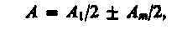
где знак плюс соответствует нечетным m и минус — четным m.
Когда отверстие открывает нечетное число зон Френеля, то амплитуда (интенсивность) в точке В будет больше, чем при свободном распространении волны; если четное, то амплитуда (интенсивность) будет равна нулю. Если отверстие открывает одну зону Френеля, то в точке В амплитуда А =А₁, т.е. вдвое больше, чем в отсутствие непрозрачного экрана с отверстием (см. § 177). Интенсивность света больше соответственно в четыре раза. Если отверстие открывает две зоны Френеля, то их действия в точке В практически уничтожат друг друга из-за интерференции. Таким образом, дифракционная картина от круглого отверстия вблизи точки В будет иметь вид чередующихся темных и светлых колец с центрами в точке В (если т четное, то в центре будет темное кольцо, если т нечетное — то светлое кольцо), причем интенсивность в максимумах убывает с расстоянием от центра картины.
Расчет амплитуды результирующего колебания на внеосевых участках экрана более сложен, так как соответствующие им зоны Френеля частично перекрываются непрозрачным экраном. Если отверстие освещается не монохроматическим, а белым светом, то кольца окрашены.
Число зон Френеля, открываемых отверстием, зависит от его диаметра. Если он большой, то A_{m ≪} A₁ и результирующая амплитуда A = A₁/2, т. е. такая же, как и при полностью открытом волновом фронте. Никакой дифракционной картины не наблюдается, свет распространяется, как и в отсутствие круглого отверстия, прямолинейно.
2. Дифракция на диске. Сферическая волна, распространяющаяся от точечного источника S, встречает на своем пути диск. Дифракционную картину наблюдаем иа экране Э в точке В, лежащей на линии, соединяющей S с центром диска (рис. 260).
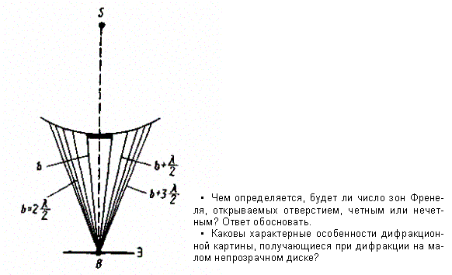

Рис. 260
В данном случае закрытый диском участок волнового фронта надо исключить из рассмотрения и зоны Френеля строить начиная с краев диска. Пусть диск закрывает т первых зон Френеля. Тогда амплитуда результирующего колебания в точке В равна
или
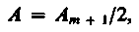
так как выражения, стоящие в скобках, равны нулю. Следовательно, в точке В всегда наблюдается интерференционный максимум (светлое пятно), соответствующий половине действия первой открытой зоны Френеля. Центральный максимум окружен концентрическими с ним темными и светлыми кольцами, а интенсивность в максимумах убывает с расстоянием от центра картины.
С увеличением радиуса диска первая открытая зона Френеля удаляется от точки В и увеличивается угол ϕ_{т} (см. рис. 258) между нормалью к поверхности этой зоны и направлением на точку В. В результате интенсивность центрального максимума с увеличением размеров диска уменьшается. При больших размерах диска за ним наблюдается тень, вблизи границ которой имеет место весьма слабая дифракционная картина. В данном случае дифракцией света можно пренебречь и считать свет распространяющимся прямолинейно.
Отметим, что дифракция на круглом отверстии и дифракция на диске впервые рассмотрены Френелем.

§ 179. Дифракция Фраунгофера на одной щели

Немецкий физик И. Фраунгофер (1787—1826) рассмотрел дифракцию плюсках световых волн, или дифракцию в параллельных лучах. Дифракция Фраунгофера, имеющая большое практическое значение, наблюдается в том случае, когда источник света и точка наблюдения бесконечно удалены от препятствия, вызвавшего дифракцию. Чтобы этот тип дифракции осуществить, достаточно точечный источник света поместить в фокусе собирающей линзы, а дифракционную картину исследовать в фокальной плоскости второй собирающей линзы, установленной за препятствием.
Рассмотрим дифракцию Фраунгофера от бесконечно длинной щели (для этого практически достаточно, чтобы длина щели была значительно больше ее ширины). Пусть плоская монохроматическая световая волна падает нормально плоскости узкой щели шириной а (рис. 261, а). Оптическая разность хода между крайними лучами МС и ND, идущими от щели в произвольном направлении ϕ,
(179.1)

где F— основание перпендикуляра, опущенного из точки М на луч ND.
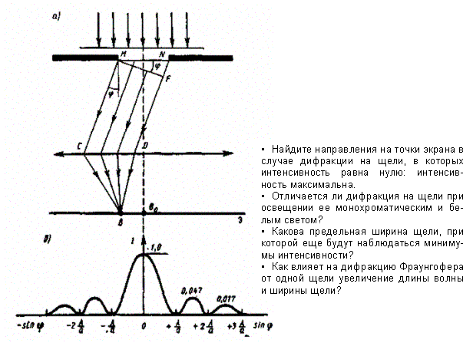

Рис. 261

Разобьем открытую часть волновой поверхности в плоскости щели MN на зоны Френеля, имеющие вид полос, параллельных ребру М щели. Ширина каждой зоны выбирается так, чтобы разность хода от краев этих зон была равна λ/2, т. е. всего на ширине щели уместится Δ:λ/2 зон. Так как свет на щель падает нормально, то плоскость щели совпадает с волновым фронтом; следовательно, все точки волнового фронта в плоскости щели будут колебаться в одинаковой фазе. Амплитуды вторичных волн в плоскости щели будут равны, так как выбранные зоны Френеля имеют одинаковые площади и одинаково наклонены к направлению наблюдения.
Из выражения (179.1) вытекает, что число зон Френеля, укладывающихся на ширине щели, зависит от угла ϕ. От числа зон Френеля, в свою очередь, зависит результат наложения всех вторичных волн. Из приведенного построения следует, что при интерференции света от каждой пары соседних зон Френеля амплитуда результирующих колебаний равна нулю, так как колебания от каждой пары соседних зон взаимно гасят друг друга. Следовательно, если число зон Френеля четное, то
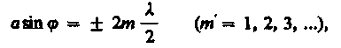 (179.2)
и в точке В наблюдается дифракционный минимум (полная темнота), если же число зон Френеля нечетное, то
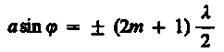 (179.3)
и наблюдается дифракционный максимум, соответствующий действию одной нескомпенсированной зоны Френеля. Отметим, что в направлении ϕ = 0 щель действует как одна зона Френеля, и в этом направлении свет распространяется с наибольшей интенсивностью, т. е. в точке В₀ наблюдается центральный дифракционный максимум.
Из условий (179.2) и (179.3) можно найти направления на точки экрана, в которых амплитуда (а следовательно, и интенсивность) равна нулю (sinϕ_{min} = ± mλ/a) или максимальна sinϕ_{min} = ± (2m + 1) λ/(2a).Распределение интенсивности на экране, получаемое вследствие дифракции (дифракционный спектр), приведено на рис. 261, б. Расчеты показывают, что интенсивности в центральном и последующих максимумах относятся как 1 : 0,047 : 0,017 : 0,0083 : ..., т. е. основная часть световой энергии сосредоточена в центральном максимуме. Из опыта и соответствующих расчетов следует, что сужение щели приводит к тому, что центральный максимум расплывается, а интенсивность уменьшается (это, естественно, относится и к другим максимумам). Наоборот, чем щель шире (а > λ), тем картина ярче, но дифракционные полосы уже, а число самих полос больше. При а ≫λ в центре получается резкое изображение источника света, т. е. имеет место прямолинейное распространение света.
Положение дифракционных максимумов зависит от длины волны λ, поэтому рассмотренная выше дифракционная картина имеет место лишь для монохроматического света. При освещении щели белым светом центральный максимум наблюдается в виде белой полоски; он общий для всех длин волн (при ϕ = 0 разность хода равна нулю для всех λ). Боковые максимумы радужно окрашены, так как условие максимума при любых m различно для разных λ. Таким образом, справа и слева от центрального максимума наблюдаются максимумы первого (m = 1), второго (m = 2) и других порядков, обращенные фиолетовым краем к центру дифракционной картины. Однако они настолько расплывчаты, что отчетливого разделения различных длин волн с помощью дифракции на одной щели получить невозможно.

§ 180. Дифракция Фраунгофера на дифракционной

решетке

Большое практическое значение имеет дифракция, наблюдаемая при прохождении света через одномерную дифракционную решетку — систему параллельных щелей равной ширины, лежащих в одной плоскости и разделенных равными по ширине непрозрачными промежутками. Рассматривая дифракцию Фраунгофера на щели, мы видели, что распределение интенсивности на экране определяется направлением дифрагированных лучей. Это означает, что перемещение щели параллельно самой себе влево или вправо не изменит дифракционной картины. Следовательно, если перейти от одной щели ко многим (к дифракционной решетке), то дифракционные картины, создаваемые каждой щелью в отдельности, будут одинаковыми.
Дифракционная картина на решетке определяется как результат взаимной интерференции волн, идущих от всех щелей, т. е. в дифракционной решетке осуществляется многолучевая интерференция когерентных дифрагированных пучков света, идущих от всех щелей.
Рассмотрим дифракционную решетку. На рис. 262 для наглядности показаны только две соседние щели MN и CD. Если ширина каждой щели равна а, а ширина непрозрачных участков между щелями b, то величина d = a + b называется постоянной (периодом) дифракционной решетки.

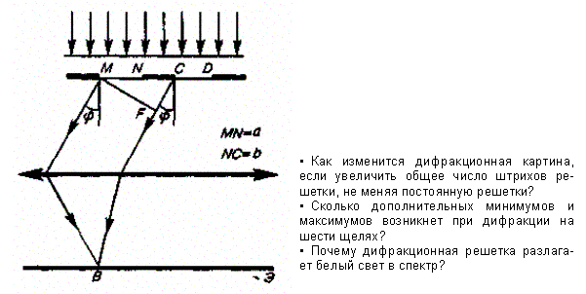
Рис. 262

Пусть плоская монохроматическая волна падает нормально к плоскости решетки. Так как щели находятся друг от друга на одинаковых расстояниях, то разности хода лучей, идущих от двух соседних щелей, будут для данного направления ϕ одинаковы в пределах всей дифракционной решетки:
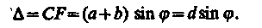 (180.1)
Очевидно, что в тех направлениях, в которых ни одна из щелей не распространяет свет, он не будет распространяться и при двух щелях, т. е. прежние (главные) минимумы интенсивности будут наблюдаться в направлениях, определяемых условием (179.2):
(180.2)
Кроме того, вследствие взаимной интерференции световых лучей, посылаемых двумя щелями, в некоторых направлениях они будут гасить друг друга, т. е. возникнут дополнительные минимумы. Очевидно, что эти дополнительные минимумы будут наблюдаться в тех направлениях, которым соответствует разность хода лучей λ/2, З λ/2, …, посылаемых, например, от крайних левых точек М и С обеих щелей. Таким образом, с учетом (180.1) условие дополнительных минимумов:
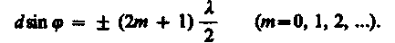
Наоборот, действие одной щели будет усиливать действие другой, если
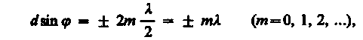 (180.3)
т. е. выражение (180.3) задает условие главных максимумов.
Таким образом, полная дифракционная картина для двух щелей определяется из условий:
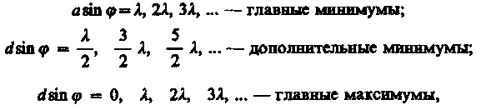
т. е. между двумя главными максимумами располагается один дополнительный минимум. Аналогично можно показать, что между каждыми двумя главными максимумами при трех щелях располагается два дополнительных минимума, при четырех щелях — три и т. д.
Если дифракционная решетка состоит из N щелей, то условием главных минимумов является условие (180.2), условием главных максимумов — условие (180.3), а условием дополнительных минимумов
(180.4)
где т' может принимать все целочисленные значения, кроме 0, N, 2N, .... т. е. кроме тех, при которых условие (180.4) переходит в (180.3). Следовательно, в случае N щелей между двумя главными максимумами располагается N— 1 дополнительных минимумов, разделенных вторичными максимумами, создающими весьма слабый фон.
Чем больше щелей N, тем большее количество световой энергии пройдет через решетку, тем больше минимумов образуется между соседними главными максимумами, тем, следовательно, более интенсивными и более острыми будут максимумы. На рис. 263 качественно представлена дифракционная картина от восьми щелей. Так как модуль sinϕ не может быть больше единицы, то из (180.3) следует, что число главных максимумов
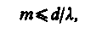
т. е. определяется отношением периода решетки к длине волны.

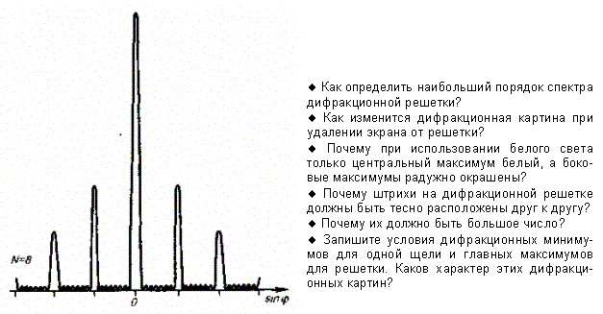

Рис. 263

Положение главных максимумов зависит от длины волны λ (см. (180.3)). Поэтому при пропускании через решетку белого света все максимумы, кроме центрального (m = 0), разложатся в спектр, фиолетовая область которого будет обращена к центру дифракционной картины, красная — наружу. Это свойство дифракционной решетки используется для исследования спектрального состава света (определения длин волн и интенсивностей всех монохроматических компонентов), т. е. дифракционная решетка может быть использована как спектральный прибор.
Дифракционные решетки, используемые в различных областях спектра, отличаются размерами, формой, материалом поверхности, профилем штрихов и их частотой (от 6000 до 0,25 штрих/мм, что позволяет перекрывать область спектра от ультрафиолетовой его части до инфракрасной). Например, ступенчатый профиль решетки позволяет концентрировать основную часть падающей энергии в направлении одного определенного ненулевого порядка.

§ 181. Пространственная решетка.

Рассеянии света

Дифракция света наблюдается не только на плоской одномерной решетке (штрихи нанесены перпендикулярно некоторой прямой линии), но и на двумерной решетке (штрихи нанесены во взаимно перпендикулярных направлениях в одной и той же плоскости). Большой интерес представляет также дифракция на пространственных (трехмерных) решетках — пространственных образованиях, в которых элементы структуры подобны по форме, имеют геометрически правильное и периодически повторяющееся расположение, а также постоянные (периоды) решеток, соизмеримые с длиной волны электромагнитного излучения. Иными словами, подобные пространственные образования должны иметь периодичность по трем не лежащим в одной плоскости направлениям. В качестве пространственных дифракционных решеток могут быть использованы кристаллические тела, так как в них неоднородности (атомы, молекулы, ионы) регулярно повторяются в трех направлениях.
Дифракция света может происходить также в так называемых мутных средах — средах с явно выраженными оптическими неоднородностями. К мутным средам относятся аэрозоли (облака, дым, туман), эмульсия, коллоидные растворы и т. д., т. е. такие среды, в которых взвешено множество очень мелких частиц инородных веществ. Свет, проходя через мутную среду, дифрагирует от беспорядочно расположенных микронеоднородностей, давая равномерное распределение интенсивностей по всем направлениям, не создавая какой-либо определенной дифракционной картины. Происходит так называемое рассеяние света в мутной среде. Это явление можно наблюдать, например, когда узкий пучок солнечных лучей, проходя через запыленный воздух, рассеивается на пылинках и тем самым становится видимым.
Рассеяние света (как правило, слабое) наблюдается также и в чистых средах, не содержащих посторонних частиц. Л. И. Мандельштам объяснил рассеяние света в средах нарушением их оптической однородности, при котором показатель преломления среды не постоянен, а меняется от точки к точке. В дальнейшем польский физик М. Смолуховский (1872—1917) указал, что причиной рассеяния света могут быть также флуктуации плотности, возникающие в процессе хаотического (теплового) движения молекул среды. Рассеяние света в чистых средах, обусловленное флуктуациями плотности, анизотропии или концентрации, называется молекулярным рассеянием.
Молекулярным рассеянием объясняется, например, голубой цвет неба. Согласно закону Д. Рэлея, интенсивность рассеянного света обратно пропорциональна четвертой степени длины волны (I ≈ λ⁻⁴), поэтому голубые и синие лучи рассеиваются сильнее, чем желтые и красные, обусловливая тем самым голубой цвет неба. По этой же причине свет, прошедший через значительную толщу атмосферы, оказывается обогащенным более длинноволновой частью спектра (сине-фиолетовая часть спектра полностью рассеивается) и поэтому при закате и восходе Солнце кажется красным, Флуктуации плотности и интенсивность рассеяния света возрастают с увеличением температуры. Поэтому в ясный летний день цвет неба является более насыщенным по сравнению с таким же зимним днем.

§ 182. Дифракция на пространственной решетке.

Формула Вульфа — Брэггов

Для наблюдения дифракционной картины необходимо, чтобы постоянная решетки была того же порядка, что и длина волны падающего излучения (см. (180.3)). Кристаллы, являясь трехмерными пространственными решетками (см. § 181), имеют постоянную порядка 10⁻¹⁰ м и, следовательно, непригодны для наблюдения дифракции в видимом свете (λ ≈ 5⋅10⁻⁷ м). Эти факты позволили немецкому физику М. Лауэ (1879—1960) прийти к выводу, что в качестве естественных дифракционных решеток для рентгеновского излучения можно использовать кристаллы, поскольку расстояние между атомами в кристаллах одного порядка с λ рентгеновского излучения (≈ 10⁻¹² ÷ 10⁻⁸ м).
Простой метод расчета дифракции рентгеновского излучения от кристаллической решетки предложен независимо друг от друга Г. В. Вульфом (1863—192S) и английскими физиками Г. и Л. Брэггами (отец (1862—1942) и сын (1890—1971)). Они пред положили, что дифракция рентгеновского излучения является результатом его отражения от системы параллельных кристаллографических плоскостей (плоскостей, в которых лежат узлы (атомы) кристаллической решетки).
Представим кристаллы в виде совокупности параллельных кристаллографических плоскостей (рис. 264), отстоящих друг от друга на расстоянии d.
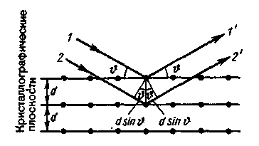
Рис. 264

Пучок параллельных монохроматических рентгеновских лучей (1, 2) падает под углом скольжения θ (угол между направлением падающих лучей и кристаллографической плоскостью) и возбуждает атомы кристаллической решетки, которые становятся источниками когерентных вторичных волн 1′ и 2', интерферирующих между собой, подобно вторичным волнам, от щелей дифракционной решетки. Максимумы интенсивности (дифракционные максимумы) наблюдаются в тех направлениях, в которых все отраженные атомными плоскостями волны будут находиться в одинаковой фазе. Эти направления удовлетворяют формуле Вульфа — Брэггов
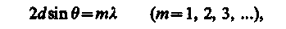 (182.1)
т. е. при разности хода между двумя лучами, отраженными от соседних кристаллографических плоскостей, кратной целому числу длин волн А, наблюдается дифракционный максимум.
При произвольном направлении падения монохроматического рентгеновского излучения на кристалл дифракция не возникает. Чтобы ее наблюдать, надо, поворачивая кристалл, найти угол скольжения. Дифракционная картина может быть получена и при произвольном положении кристалла, для чего нужно пользоваться непрерывным рентгеновским спектром, испускаемым рентгеновской трубкой. Тогда дня таких условий опыта всегда найдутся длины волн А, удовлетворяющие условию (182.1).
Формула Вульфа — Брэггов используется при решении двух важных задач:
- Наблюдая дифракцию рентгеновских лучей известной длины волны на кристаллической структуре неизвестного строения и измеряя в и от, можно найти межплоскостное расстояние (d), т. е. определить структуру вещества. Этот метод лежит в основе рентгеноструктурного анализа. Формула Вульфа — Брэггов остается справедливой и при дифракции электронов и нейтронов. Методы исследования структуры вещества, основанные на дифракции электронов и нейтронов, называются соответственно электронографией и нейтронографией.
- Наблюдая дифракцию рентгеновских лучей неизвестной длины волны на кристаллической структуре при известном d и измеряя θ и m, можно найти длину волны падающего рентгеновского излучения. Этот метод лежит в основе рентгеновской спектроскопии.

Поляризация света

§ 190. Естественный и поляризованный свет

Следствием теории Максвелла (см. § 162) является поперечность световых волн: векторы напряженностей электрического £ и магнитного Н полей волны взаимно перпендикулярны и колеблются перпендикулярно вектору скорости v распространения волны (перпендикулярно лучу). Поэтому для описания закономерностей поляризации света достаточно знать поведение лишь одного из векторов. Обычно все рассуждения ведутся относительно светового вектора — вектора напряженности Е электрического поля (это название обусловлено тем, что при действии света на вещество основное значение имеет электрическая составляющая поля волны, действующая на электроны в атомах вещества).
Свет представляет собой суммарное электромагнитное излучение множества атомов. Атомы же излучают световые волны независимо друг от друга, поэтому световая волна, излучаемая телом в целом, характеризуется всевозможными равновероятными колебаниями светового вектора (рис. 272, а; луч перпендикулярен плоскости рисунка). В данном случае равномерное распределение векторов Е объясняется большим числом атомарных излучателей, а равенство амплитудных значений векторов Е — одинаковой (в среднем) интенсивностью излучения каждого из атомов. Свет со всевозможными равновероятными ориентациями вектора Е (и, следовательно, Н) называется естественным.
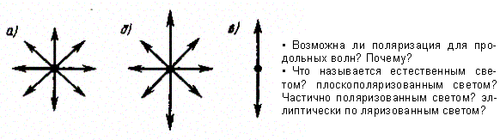
Рис. 272

Свет, в котором направления колебаний светового вектора каким-то образом упорядочены, называется поляризованным. Так, если в результате каких-либо внешних воздействий появляется преимущественное (но не исключительное!) направление колебаний вектора Е (рис. 272, б), то имеем дело с частично поляризованным светом. Свет, в котором вектор Е (и, следовательно, Н) колеблется только в одном направлении, перпендикулярном лучу (рис. 272, в), называется плоскополяризованным (линейно поляризованным).
Плоскость, проходящая через направление колебаний светового вектора плоскополяризованной волны и направление распространения этой волны, называется плоскостью поляризации. Плоскополяризованный свет является предельным случаем эллиптически поляризованного света — света, для которого вектор Е (вектор Н) изменяется со временем так, что его конец описывает эллипс, лежащий в плоскости, перпендикулярной лучу. Если эллипс поляризации вырождается (см. § 145) в прямую (при разности фаз ϕ, равной нулю или π), то имеем дело с рассмотренным выше плоскополяризованным светом, если в окружность (при ϕ = ± π/2 и равенстве амплитуд складываемых волн), то имеем дело с циркулярно поляризованным (поляризованным по кругу) светом.
Степенью поляризации называется величина
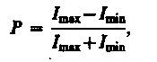
где I_{max} и I_{min}, — соответственно максимальная и минимальная интенсивности частично поляризованного света, пропускаемого анализатором. Для естественного света? Пропускаемого анализатором. Для естественного света I_{max} = I_{min} и Р = 0, для плоскополяризованного I_{min} = 0 и Р = 1.
Естественный свет можно преобразовать в плоскополяризованный, используя так называемые поляризаторы, пропускающие колебания только определенного направления (например, пропускающие колебания, параллельные главной плоскости поляризатора, и полностью задерживающие колебания, перпендикулярные этой плоскости). В качестве поляризаторов могут быть использованы среды, анизотропные в отношении колебаний вектора Е, например кристаллы (их анизотропия известна, см. § 70). Из природных кристаллов, давно используемых в качестве поляризатора, следует от метить турмалин.
Рассмотрим классические опыты с турмалином (рис. 273).
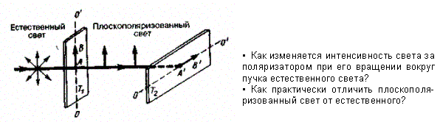
Рис. 273

Направим естественный свет перпендикулярно пластинке турмалина Т₁, вырезанной параллельно так называемой оптической оси ОО' (см. § 192). Вращая кристалл Т₁ вокруг направления луча, никаких изменении интенсивности прошедшего через турмалин света не наблюдаем. Если на пути луча поставить вторую пластинку турмалина Т₂ и вращать ее вокруг направления луча, то интенсивность света, прошедшего через пластинки, меняется в зависимости от угла а между оптическими осями кристаллов по закону Малюса*:
(190.1)
где I₀ и I — соответственно интенсивности света, падающего на второй кристалл и вышедшего из него. Следовательно, интенсивность прошедшего через пластинки света изменяется от минимума (полное гашение света) при α = π/2 (оптические оси пластинок перпендикулярны) до максимума при α = 0 (оптические оси пластинок параллельны). Однако, как это следует из рис. 274, амплитуда Е световых колебаний, прошедших через пластинку T₂ будет меньше амплитуды световых колебаний E₀, падающих на пластиду Т₁.
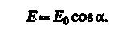

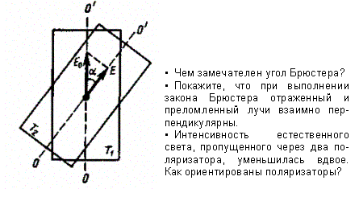
Рис. 274

Так как интенсивность света пропорциональна квадрату амплитуды, то и получается выражение (190.1).
Результаты опытов с кристаллами турмалина объясняются довольно просто, если исходить из изложенных выше условий пропускания света поляризатором. Первая пластинка турмалина пропускает колебания только определенного направления (на рис. 273 это направление показано стрелкой AB), т. е. преобразует естественный свет в плоскополяризованный. Вторая же пластинка турмалина в зависимости от ее ориентации из поляризованного света пропускает большую или меньшую его часть, которая соответствует компоненту Е, параллельному оси второго турмалина. На рис. 273 обе пластинки расположены так, что направления пропускаемых ими колебаний АВ и А'В' перпендикулярны друг другу. В данном случае T₁ пропускает колебания, направленные по АВ, a T₂ их полностью гасит, т. е. за вторую пластинку турмалина свет не проходит.
Пластинка Т₁, преобразующая естественный свет в плоскополяризованный, является поляризатором. Пластинка Т₂, служащая для анализа степени поляризации света, называется анализатором. Обе пластинки совершенно одинаковы (их можно поменять местами).
Если пропустить естественный свет через два поляризатора, главные плоскости которых образуют угол а, то из первого выйдет плоскополяризованный свет, интенсивность которого I₀ = 1/2I_{ест} из второго, согласно (190.1), выйдет свет интенсивностью I = I₀cos²α. Следовательно, интенсивность света, прошедшего через два поляризатора,
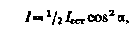
откуда I_{max} = 1/2 I_{ест} (поляризаторы параллельны) и I_{min} = 0 (поляризаторы скрещены).

§ 191. Поляризация света при отражении и

преломлении на границе двух диэлектриков

Если естественный свет падает на границу раздела двух диэлектриков (например, воздуха и стекла), то часть его отражается, а часть преломляется и распространяется во второй среде. Устанавливая на пути отраженного и преломленного лучей анализатор (например, турмалин), убеждаемся в том, что отраженный и преломленный лучи частично поляризованы: при поворачивании анализатора вокруг лучей интенсивность света периодически усиливается и ослабевает (полного гашения не наблюдается!). Дальнейшие исследования показали, что в отраженном луче преобладают колебания, перпендикулярные плоскости падения (на рис. 275 они обозначены точками), в прелом ленном — колебания, параллельные плоскости падения (изображены стрелками).
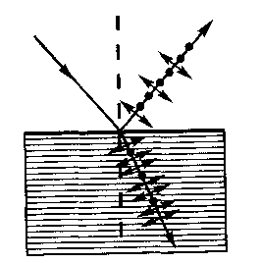

Рис. 275

Степень поляризации (степень выделения световых волн с определенной ориентацией электрического (и магнитного) вектора) зависит от угла падения лучей и показателя преломления. Шотландский физик Д. Брюстер (1781—1868) установил закон, согласно которому при угле падения ib (угол Брюстера), определяемого соотношением
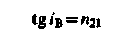
(n₂₁ — показатель преломления второй среды относительно первой), отраженный луч является плоскополяризованным (содержит только колебания, перпендикулярные плоскости падения) (рис. 276). Преломленный же луч при угле падения i_{B} поляризуется максимально, но не полностью.
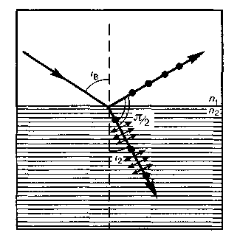

Рис. 276

Если свет падает на границу раздела под углом Брюстера, то отраженный и преломленный лучи взаимно перпендикулярны (tgi_{B} = sini_{B}/cosi_{B}, n₂₁ = sini_{B} / sini₂ (i₂ — угол преломления), откуда cosi_{B} = sini₂). Следовательно, i_{B} – i₂ = π/2, но i′_{b} = i_{B} (закон отражения), поэтому i'_{B} + i₂ = π/2.
Степень поляризации отраженного и преломленного света при различных углах падения можно рассчитать из уравнений Максвелла, если учесть граничные условия для электромагнитного поля на границе раздела двух изотропных диэлектриков (так называемые формулы Френеля).
Степень поляризации преломленного света может быть значительно повышена (многократным преломлением при условии падения света каждый раз на границу раздела под углом Брюстера). Если, например, для стекла (n = 1,53) степень поляризации преломленного луча составляет «15%, то после преломления на 8—10 наложенных друг на друга стеклянных пластинок вышедший из такой системы свет будет практически полностью поляризованным. Такая совокупность пластинок называется стопой. Стопа может служить для анализа поляризованного света как при его отражении, так и при его преломлении.

Квантовая природа излучения

§ 197. Тепловое излучение и «го характеристики

Тела, нагретые до достаточно высоких температур, светятся. Свечение тел, обусловленное нагреванием, называется тепловым (температурным) излучением. Тепловое излучение, являясь самым распространенным в природе, совершается за счет энергии теплового движения атомов и молекул вещества (т. е. за счет его внутренней энергии) и свойственно всем телам при температуре выше 0 К. Тепловое излучение характеризуется сплошным спектром, положение максимума которого зависит от температуры. При высоких температурах излучаются короткие (видимые и ультрафиолетовые) электромагнитные волны, при низких — преимущественно длинные (инфракрасные).
Тепловое излучение — практически единственный вид излучения, который может быть равновесным. Предположим, что нагретое (излучающее) тело помещено в полость, ограниченную идеально отражающей оболочкой. С течением времени, в результате непрерывного обмена энергией между телом и излучением, наступит равновесие, т. е. тело в единицу времени будет поглощать столько же энергии, сколько и излучать. Допустим, что равновесие между телом и излучением по какой-либо причине нарушено и тело излучает энергии больше, чем поглощает. Если в единицу времени тело больше излучает, чем поглощает (или наоборот), то температура тела начнет понижаться (или повышаться). В результате будет ослабляться (или возрастать) количество излучаемой телом энергии, пока, наконец, не установится равновесие. Все другие виды излучения неравновесны.
Количественной характеристикой теплового излучения служит спектральная плотность энергетической светимости (излучательностн) тела — мощность излучения с единицы площади поверхности тела в интервале частот единичной ширины:
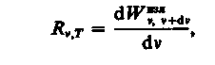
где dW^{изл}_{v, dv} — энергия электромагнитного излучения, испускаемого за единицу времени (мощность излучения) с единицы площади поверхности тела в интервале частот от v до v+dv.
Единица спектральной плотности энергетической светимости (R_{v,T}) — джоуль на метр в квадрате (Дж/м²).
Записанную формулу можно представить в виде функции длины волны:
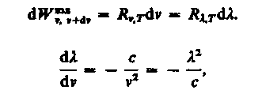
Так как c = λv, то
где знак минус указывает на то, что с возрастанием одной из величин (v или λ) другая величина убывает. Поэтому в дальнейшем знак минус будем опускать. Таким образом,
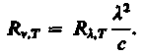 (197.1)
С помощью формулы (197.1) можно перейти от R_{v,T} к R_{λ,T}, и наоборот.
Зная спектральную плотность энергетической светимости, можно вычислить интегральную энергетическую светимость (интегральную нзлучательность) (ее называют про сто энергетической светимостью тела), просуммировав по всем частотам:
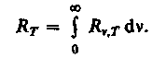 (197.2)
Способность тел поглощать падающее на них излучение характеризуется спектральной поглощательной способностью
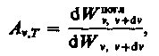
показывающей, какая доля энергии, приносимой за единицу времени на единицу площади поверхности тела падающими на нее электромагнитными волнами с частота ми от v до v+dv, поглощается телом. Спектральная поглощательная способность — величина безразмерная. Величины R_{v,T} и А_{v,T} зависят от природы тела, его термодинамической температуры и при этом различаются для излучений с различными частотами. Поэтому эти величины относят к определенным Т и v (вернее, к достаточно узкому интервалу частот от v до v+dv).
Тело, способное поглощать полностью при любой температуре все падающее на него излучение любой частоты, называется черным. Следовательно, спектральная поглощательная способность черного тела для всех частот и температур тождественно равна единице (А^{ч}_{v,T} = 1). Абсолютно черных тел в природе нет, однако такие тела, как сажа, платиновая чернь, черный бархат и некоторые другие, в определенном интервале частот по своим свойствам близки к ним.
Идеальной моделью черного тела является замкнутая полость с небольшим отверстием О, внутренняя поверхность которой зачернена (рис. 286). Луч света, попавший внутрь такой полости, испытывает многократные отражения от стенок, в результате чего интенсивность вышедшего излучения оказывается практически равной нулю. Опыт показывает, что при размере отверстия, меньшего 0,1 диаметра полости, падающее излучение всех частот полностью поглощается. Вследствие этого открытые окна домов со стороны улицы кажутся черными, хотя внутри комнат достаточно светло из-за отражения света от стен.
Наряду с понятием черного тела используют понятие серого тела — тела, поглощательная способность которого меньше единицы, но одинакова для всех частот и зависит только от температуры, материала и состояния поверхности тела. Таким образом, дня серого тела А^{с}_{v,T} = А_{Т} = const <1.
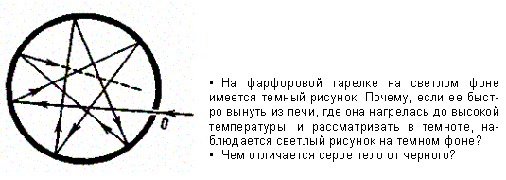
Рис. 286

Исследование теплового излучения сыграло важную роль в создании квантовой теории света, поэтому необходимо рассмотреть законы, которым оно подчиняется.

§ 198. Закон Кирхгофа

Кирхгоф, опираясь на второй закон термодинамики и анализируя условия равновесного излучения в изолированной системе тел, установил количественную связь между спектральной плотностью энергетической светимости и спектральной поглощательной способностью тел. Отношение спектральной плотности энергетической светимости к спектральной поглощательной способности не зависит от природы тела; оно является для всех тел универсальной функцией частоты (длины волны) и температуры (закон Кирхгофа):
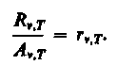 (198.1)
Для черного тела А^{ч}_{v,T} ≡ 1, поэтому из закона Кирхгофа (см. (198.1)) вытекает, что R_{v,T} для черного тела равна r_{v,T}. Таким образом, универсальная функция Кирхгофа r_{v,T} есть не что иное, как спектральная плотность энергетической светимости черного тела. Следовательно, согласно закону Кирхгофа, для всех тел отношение спектральной плотности энергетической светимости к спектральной плотности энергетической светимости к спектральной поглощательной способности равно спектральной плотности энергетической светимости черного тела при той же температуре и частоте.
Из закона Кирхгофа следует, что спектральная плотность энергетической светимости любого тела в любой области спектра всегда меньше спектральной плотности энергетической светимости черного тела (при тех же значениях Т и v), так как А_{v,T} < 1 и поэтому R_{v,T} < r_{v,T}. Кроме того, из (198.1) вытекает, что если тело при данной температуре T не поглощает электромагнитные волны в интервале частот от v до v+dv, то оно их в этом интервале частот при температуре T и не излучает, так как при А_{v,T} = 0 R_{v,T} = 0.
Используя закон Кирхгофа, выражение для энергетической светимости тела (197.2) можно записать в виде
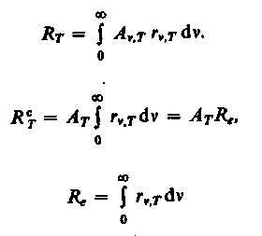
где
Для серого тела

(198.2)
— энергетическая светимость черного тела (зависит только от температуры).
Закон Кирхгофа описывает только тепловое излучение, являясь настолько характерным для него, что может служить надежным критерием для определения природы излучения. Излучение, которое закону Кирхгофа не подчиняется, не является тепловым.

§ 199. Законы Стефана — Больцмана и

смещения Вина

Из закона Кирхгофа (см. (198.1)) следует, что спектральная плотность энергетической светимости черного тела является универсальной функцией, поэтому нахождение ее явной зависимости от частоты и температуры является важной задачей теории теплового излучения.
Австрийский физик И. Стефан (183S—1893), анализируя экспериментальные данные (1879), и Л. Больцман, применяя термодинамический метод (1884), решили эту задачу лишь частично, установив зависимость энергетической светимости Л, от температуры. Согласно закону Стефана — Больцмана,
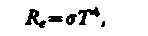 (199.1)
т. е. энергетическая светимость черного тела пропорциональна четвертой степени его термодинамической температуры; σ — постоянная Стефана — Больцмана: ее экспериментальное значение равно 5,67⋅10⁻⁸ Вт/(м² ⋅К⁴).
Закон Стефана — Больцмана, определяя зависимость R_{e} от температуры, не дает ответа относительно спектрального состава излучения черного тела. Из экспериментальных кривых зависимости функции r_{λ,T} от длины волны λ при различных температурах (рис. 287) следует, что распределение энергии в спектре черного тела является неравномерным. Все кривые имеют явно выраженный максимум, который по мере повышения температуры смещается в сторону более коротких волн. Площадь, ограниченная кривой зависимости r_{λ,T} от λ и осью абсцисс, пропорциональна энергетической светимости R_{e}, черного тела и, следовательно, по закону Стефана — Больцмана, четвертой степени температуры.
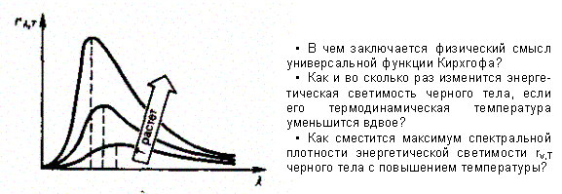
Рис. 287

Немецкий физик В. Вин (1864—1928), опираясь на законы термо- и электродинамики, установил зависимость длины волны λ_{max}, соответствующей максимуму функции r_{λ,T} от температуры Т. Согласно закону смещения Вина,
(199.2)
т. е. длина волны λ_{max}, соответствующая максимальному значению спектральной плотности энергетической светимости r_{λ,T} черного тела, обратно пропорциональна его термодинамической температуре, b — постоянная Вина; ее экспериментальное значение равно 2,9⋅10⁻³ м⋅К. Выражение (199.2) потому называют законом смещения Вина, что оно показывает смещение положения максимума функции r_{λ,T} по мере возрастания' температуры в область коротких длин волн. Закон Вина объясняет, почему при понижении температуры нагретых тел в их спектре все сильнее преобладает длинноволновое излучение (например, переход белого каления в красное при остывании металла).

§ 202. Виды фотоэлектрического эффекта.

Законы внешнего фотоэффекта

Гипотеза Планка, блестяще решившая задачу теплового излучения черного тела, получила подтверждение и дальнейшее развитие при объяснении фотоэффекта — явления, открытие и исследование которого сыграло важную роль в становлении квантовой теории. Различают фотоэффект внешний, внутренний и вентильный. Внешним фотоэлектрическим эффектом (фотоэффектом) называется испускание электронов веществом под действием электромагнитного излучения. Внешний фотоэффект наблюдается в твердых телах (металлах, полупроводниках, диэлектриках), а также в газах на отдельных атомах и молекулах (фотоионизация). Фотоэффект обнаружен (1887 г.) Г. Герцем, наблюдавшим усиление процесса разряда при облучении искрового промежутка ультрафиолетовым излучением.
Первые фундаментальные исследования фотоэффекта выполнены русским ученым А. Г. Столетовым. Принципиальная схема для исследования фотоэффекта приведена на рис. 289.

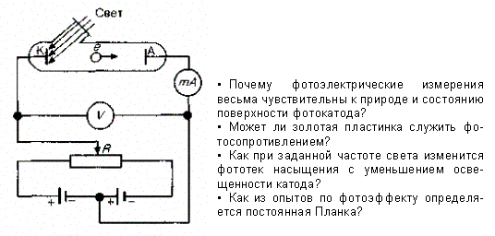
Рис. 289

Два электрода (катод К из исследуемого металла и анод А — в схеме Столетова применялась металлическая сетка) в вакуумной трубке подключены к бата рее так, что с помощью потенциометра R можно изменять не только значение, но и знак подаваемого на них напряжения. Ток, возникающий при освещении катода монохроматическим светом (через кварцевое окошко), измеряется включенным в цепь миллиамперметром. Облучая катод светом различных длин волн, Столетов установил следующие закономерности, не утратившие своего значения до нашего времени: 1) наиболее эффективное действие оказывает ультрафиолетовое излучение; 2) под действием света вещество теряет только отрицательные заряды; 3) сила тока, возникающего под действием света, прямо пропорциональна его интенсивности.
Дж. Дж. Томсон в 1898 г. измерил удельный заряд испускаемых под действием света частиц, (по отклонению в электрическом и магнитном полях). Эти измерения показали, что под действием света вырываются электроны.
Внутренний фотоэффект — это вызванные электромагнитным излучением переходы электронов внутри полупроводника или диэлектрика из связанных состояний в свободные без вылета наружу. В результате концентрация носителей тока внутри, тела увеличивается, что приводит к возникновению фотопроводимости (повышению электропроводности полупроводника или диэлектрика при его освещении) или к возникновению э.д.с.
Вентильный фотоэффект, являющийся разновидностью внутреннего фотоэффекта, — возникновение э.д.с. (фото-э.д.с.) при освещении контакта двух разных полупроводников или полупроводника и металла (при отсутствии внешнего электрического поля). Вентильный фотоэффект открывает, таким образом, пути для прямого преобразования солнечной энергии в электрическую.
На рис. 289 приведена экспериментальная установка для исследования вольт-ампер ной характеристики фотоэффекта — зависимости фототока /, образуемого потоком электронов, испускаемых катодом под действием света, от напряжения U между электродами. Такая зависимость, соответствующая двум различным освещенностям Е, катода (частота света в обоих случаях одинакова), приведена на рис. 290. По мере увеличения U фототок постепенно возрастает, т. е. все большее число фотоэлектронов достигает анода. Пологий характер кривых показывает, что электроны вылетают из катода с различными скоростями. Максимальное значение тока I_{нас} — фототок насыщения — определяется таким значением U, при котором все электроны, испускаемые катодом, достигают анода:
где n — число электронов, испускаемых катодом в 1 с.
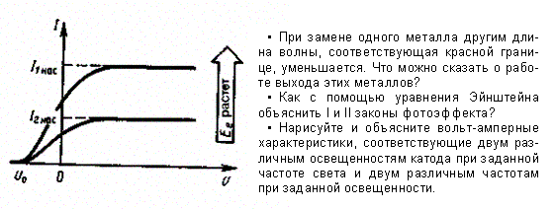
Рис. 290

Из вольт-амперной характеристики следует, что при U = 0 фототок не исчезает. Следовательно, электроны, выбитые светом из катода, обладают некоторой начальной скоростью v, а значит, и отличной от нуля кинетической энергией и могут достигнуть анода без внешнего поля. Для того чтобы фототек стал равным нулю, необходимо приложить задерживающее напряжение U₀. При U = U₀ ни один из электронов, даже обладающий при вылете из катода максимальной скоростью v_{max}, не может преодолеть задерживающего поля и достигнуть анода. Следовательно,
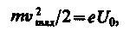 (202.1)
т. е., измерив задерживающее напряжение U₀, можно определить максимальные значения скорости и кинетической энергии фотоэлектронов.
При изучении вольт-амперных характеристик разнообразных материалов (важна чистота поверхности, поэтому измерения проводятся в вакууме и на свежих поверхностях) при различных частотах падающего на катод излучения и различных энергетических освещенностях катода и обобщения полученных данных были установлены следующие три закона внешнего фотоэффекта.
I. Закон Столетова: при фиксированной частоте падающего света число фотоэлектронов, вырываемых из катода в единицу времени, пропорционально интенсивности света (сила фототока насыщения пропорциональна энергетической освещенности Е_{е} катода).
II. Максимальная начальная скорость (максимальная начальная кинетическая энергия) фотоэлектронов не зависит от интенсивности падающего света, а определяется только его частотой v.
III. Для каждого вещества существует красная граница фотоэффекта, т. е. минимальная частота v₀ света (зависящая от химической природы вещества и состояния его поверхности), ниже которой фотоэффект невозможен.
Качественное объяснение фотоэффекта с волновой точки зрения на первый взгляд не должно было бы представлять трудностей. Действительно, под действием поля световой волны в металле возникают вынужденные колебания электронов, амплитуда которых (например, при резонансе) может быть достаточной для того, чтобы электроны покинули металл; тогда и наблюдается фотоэффект. Кинетическая энергия вырываемого из металла электрона должна была бы зависеть от интенсивности падающего света, так как с увеличением последней электрону передавалась бы большая энергия. Однако этот вывод противоречит II закону фотоэффекта. Так как, по волновой теории, энергия, передаваемая электронам, пропорциональна интенсивности света, то свет любой частоты, но достаточно большой интенсивности должен был бы вырывать электроны из металла; иными словами, красной границы фотоэффекта не должно быть, что противоречит III закону фотоэффекта. Кроме того, волновая теория не смогла объяснить безынерционность фотоэффекта, установленную опытами. Таким образом, фотоэффект необъясним с точки зрения волновой теории света.

§ 203. Уравнение Эйнштейна для внешнего

фотоэффекта. Экспериментальное

подтверждение квантовых свойств света

А. Эйнштейн в 1905 г. показал, что явление фотоэффекта и его закономерности могут быть объяснены на основе предложенной им квантовой теории фотоэффекта. Согласно Эйнштейну, свет частотой v не только испускается, как это предполагал Планк (см. § 200), но и распространяется в пространстве и поглощается веществом отдельными порциями (квантами), энергия которых ε₀ = hv. Таким образом, распространение света нужно рассматривать не как непрерывный волновой процесс, а как поток локализованных в пространстве дискретных световых квантов, движущихся со скоростью с распространения света в вакууме. Кванты электромагнитного излучения получили название фотонов.
По Эйнштейну, каждый квант поглощается только одним электроном. Поэтому число вырванных фотоэлектронов должно быть пропорционально интенсивности света (I закон фотоэффекта). Безынерционность фотоэффекта объясняется тем, что передача энергии при столкновении фотона с электроном происходит почти мгновенно.
Энергия падающего фотона расходуется на совершение электроном работы выхода А из металла (см. § 104) и на сообщение вылетевшему фотоэлектрону кинетической энергии mv²_{max}/2. По закону сохранения энергии,
(203.1)
Уравнение (203.1) называется уравнением Эйнштейна для внешнего фотоэффекта.
Уравнение Эйнштейна позволяет объяснить II и III законы фотоэффекта. Из (203.1) непосредственно следует, что максимальная кинетическая энергия фотоэлектрона линейно возрастает с увеличением частоты падающего излучения и не зависит от его интенсивности (числа фотонов), так как ни А, ни v от интенсивности света не зависят (II закон фотоэффекта). Так как с уменьшением частоты света кинетическая энергия фотоэлектронов уменьшается (для данного металла А=const), то при некоторой достаточно малой частоте v = v₀ кинетическая энергия фотоэлектронов станет равной нулю и фотоэффект прекратится (III закон фотоэффекта). Согласно изложенному, из (203.1) получим, что
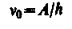 (203.2)
и есть красная граница фотоэффекта для данного металла. Она зависит лишь от работы выхода электрона, т. е. от химической природы вещества и состояния его поверхности.
Выражение (203.1) можно записать, используя (202.1) и (203.2), в виде
Уравнение Эйнштейна было подтверждено опытами Милликена. В его приборе (1916 г.) поверхность исследуемого металла подвергалась очистке в вакууме. Исследовалась зависимость максимальной кинетической энергии фотоэлектронов (изменялось задерживающее напряжение U₀ (см. (202.1)) от частоты v и определялась постоянная Планка. В 1926 г. российские физики П. И. Лукирский (1894—1954) и С. С. Прилежаев для исследования фотоэффекта применили метод вакуумного сферического конденсатора. Анодом в их установке служили посеребренные стенки стеклянного сферического баллона, а катодом — шарик (R ≈ 1,5 см) из исследуемого металла, помещенный в центр сферы. В остальном схема принципиально не отличается от описанной на рис. 289. Такая форма электродов позволила увеличить наклон вольт-амперных характеристик и тем самым более точно определять задерживающее напряжение U₀ (а следовательно, и h). Значение h, полученное из данных опытов, согласуется со значениями, найденными другими методами (по излучению черного тела (§ 200) и по коротковолновой границе сплошного рентгеновского спектра (§ 299)). Все это является доказательством правильности уравнения Эйнштейна, а вместе с тем и его квантовой теории фотоэффекта.
Если интенсивность света очень большая (лазерные пучки; см. § 233), то возможен многофотонный (нелинейный) фотоэффект, при котором электрон, испускаемый метал лом, может одновременно получить энергию не от одного, а от N фотонов (N=2÷7). Уравнение Эйнштейна для многофотонного фотоэффекта
В опытах с фокусируемыми лазерными пучками плотность фотонов очень большая, поэтому электрон может поглотить не один, а несколько фотонов. При этом электрон может приобрести энергию, необходимую для выхода из вещества, даже под действием света с частотой, меньшей красной границы — порога однофотонного фотоэффекта. В результате красная граница смещается в сторону более длинных волн.
Идея Эйнштейна о распространении света в виде потока отдельных фотонов и квантовом характере взаимодействия электромагнитного излучения с веществом подтверждена в 1922 г. опытами А. Ф. Иоффе и Н. И. Добронравова. В электрическом поле плоского конденсатора уравновешивалась заряженная пылинка из висмута. Нижняя обкладка конденсатора изготовлялась из тончайшей алюминиевой фольги, которая являлась одновременно анодом миниатюрной рентгеновской трубки. Анод бомбардировался ускоренными до 12 кВ фотоэлектронами, испускаемыми катодом под действием ультрафиолетового излучения. Освещенность катода подбиралась столь слабой, чтобы из него в 1 с вырывалось лишь 1000 фотоэлектронов, а следовательно, и число рентгеновских импульсов было 1000 в 1 с. Опыт показал, что в среднем через каждые 30 мин уравновешенная пылинка выходила из равновесия, т. е. рентгеновское излучение освобождало из нее фотоэлектрон.
Если бы рентгеновское излучение распространялось в виде сферических волн, а не отдельных фотонов, то каждый рентгеновский импульс отдавал бы пылинке очень малую часть своей энергии, которая распределялась бы, в свою очередь, между огромным числом электронов, содержащихся в пылинке. Поэтому при таком механизме трудно вообразить, что один из электронов за такое короткое время, как 30 мин, может накопить энергию, достаточную для преодоления работы выхода из пылинки. Напротив, с точки зрения корпускулярной теории это возможно. Так, если рентгеновское излучение распространяется в виде потока дискретных фотонов, то электрон выбивается из пылинки только тогда, когда в нее попадает фотон. Элементарный расчет для выбранных условий дает, что в среднем в пылинку попадает один фотон из 1,8⋅10⁶. Так как в 1 с вылетает 1000 фотонов, то в среднем в пылинку будет попадать один фотон в 30 мин, что согласуется с результатами опыта.
Если свет представляет собой поток фотонов, то каждый фотон, попадая в регистрирующий прибор (глаз, фотоэлемент), должен вызывать то или иное действие независимо от других фотонов. Это же означает, что при регистрации слабых световых потоков должны наблюдаться флуктуации их интенсивности. Эти флуктуации слабых потоков видимого света действительно наблюдались С. И. Вавиловым. Наблюдения проводились визуально. Глаз, адаптированный к темноте, обладает довольно резким порогом зрительного ощущения, т. е. воспринимает свет, интенсивность которого не меньше некоторого порога. Для света с λ = 525 нм порог зрительного ощущения соответствует у разных людей примерно 100—400 фотонам, падающим на сетчатку за 1 с. С. И. Вавилов наблюдал периодически повторяющиеся вспышки света одинаковой длительности. С уменьшением светового потока некоторые вспышки уже не воспринимались глазом, причем чем слабее был световой поток, тем больше было пропусков вспышек. Это объясняется флуктуациями интенсивности света, т. е. число фотонов оказывалось по случайным причинам меньше порогового значения. Таким образом, опыт Вавилова явился наглядным подтверждением квантовых свойств света.

Теория атома водорода по Бору

§ 208. Модели атома Томсона и Резарфорда

Представление об атомах как неделимых мельчайших частицах вещества («атомос» — неразложимый) возникло еще в античные времена (Демокрит, Эпикур, Лукреций). В средние века, во времена безграничного господства церкви, учение об атомах, будучи материалистическим, естественно, не могло получить признания, а тем более дальнейшего развития. К началу XVIII в. атомистическая теория приобретает все большую популярность, так как к этому времени в работах А. Лавуазье (1743—1794, французский химик), М. В. Ломоносова и Д. Дальтона была доказана реальность существования атомов. Однако в это время вопрос о внутреннем строении атомов даже не возникал, так как атомы по-прежнему считались неделимыми.
Большую роль в развитии атомистической теории сыграл Д. И. Менделеев, раз работавший в 1869 г. Периодическую систему элементов, в которой впервые на научной основе был поставлен вопрос о единой природе атомов. Во второй половине XIX в. экспериментально было доказано, что электрон является одной из основных составных, частей любого вещества. Эти выводы, а также многочисленные экспериментальные данные привели к тому, что в начале XX в. серьезно встал вопрос о строении атома.
Первая попытка создания на основе накопленных экспериментальных данных модели атома принадлежит Дж. Дж. Томсону (1903). Согласно этой модели, атом представляет собой непрерывно заряженный положительным зарядом шар радиусом порядка 10⁻¹⁰ м, внутри которого около своих положений равновесия колеблются электроны; суммарный отрицательный заряд электронов равен положительному заряду шара, поэтому атом в целом нейтрален. Через несколько лет было доказано, что представление о непрерывно распределенном внутри атома положительном заряде ошибочно.
В развитии представлений о строении атома велико значение опытов английского физика Э. Резерфорда (1871—1937) по рассеянию ос-частиц в веществе. Альфа-частицы возникают при радиоактивных превращениях; они являются положительно заряженными частицами с зарядом 2е и массой, примерно в 7300 раз большей массы электрона. Пучки α-частиц обладают высокой монохроматичностью (для данного превращения имеют практически одну и ту же скорость (порядка 10⁷ м/с)).
Резерфорд, исследуя прохождение α-частиц в веществе (через золотую фольгу толщиной примерно 1 мкм), показал, что основная их часть испытывает незначительные отклонения, но некоторые α-частицы (примерно одна из 20 000) резко отклоняются от первоначального направления (углы отклонения достигали даже 180°). Так как электроны не могут существенно изменить движение столь тяжелых и быстрых частиц, как α-частицы, то Резерфордом был сделан вывод, что значительное отклонение α-частиц обусловлено их взаимодействием с положительным зарядом большой массы. Однако значительное отклонение испытывают лишь немногие α-частицы; следователь но, лишь некоторые из них проходят вблизи данного положительного заряда. Это, в свою очередь, означает, что положительный заряд атома сосредоточен в объеме, очень малом по сравнению с объемом атома.
На основании своих исследований Резерфорд в 1911 г. предложил ядерную (планетарную) модель атома. Согласно этой модели, вокруг положительного ядра, имеющего заряд Ze (Z — порядковый номер элемента в системе Менделеева, е — элементарный заряд), размер 10⁻¹⁵ — 10⁻¹⁴ м и массу, практически равную массе атома, в области с линейными размерами порядка 10⁻¹⁰ м по замкнутым орбитам движутся электроны, образуя электронную оболочку атома. Так как атомы нейтральны, то заряд ядра равен суммарному заряду электронов, т. е. вокруг ядра должно вращаться Z электронов.
Для простоты предположим, что электрон движется вокруг ядра по круговой орбите радиуса r. При этом кулоиовская сила взаимодействия между ядром и электроном сообщает электрону центростремительное ускорение. Второй закон Ньютона для электрона, движущегося по окружности под действием кулоновской силы, имеет вид
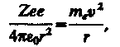 (208.1)
где т, и v — масса и скорость электрона на орбите радиуса r, ε₀ — электрическая постоянная.
Уравнение (208.1) содержит два неизвестных: r и v. Следовательно, существует бесчисленное множество значений радиуса и соответствующих ему значений скорости (а значит, и энергии), удовлетворяющих этому уравнению. Поэтому величины r, v (следовательно, и Е) могут меняться непрерывно, т. е. может испускаться любая, а не вполне определенная порция энергии. Тогда спектры атомов должны быть сплошными. В действительности же опыт показывает, что атомы имеют линейчатый спектр. Из выражения (208.1) следует, что при
г ≈ 10⁻¹⁰ м скорость движения электронов v ≈ 10⁶ м/с, а ускорение v²/г = 10²² м/с². Согласно классической электродинамике, ускоренно движущиеся электроны должны излучать электромагнитные волны и вследствие этого непрерывно терять энергию. В результате электроны будут приближаться к ядру и в конце концов упадут на него. Таким образом, атом Резерфорда оказывается неустойчивой системой, что опять-таки противоречит действительности.
Попытки построить модель атома в рамках классической физики не привели к успеху: модель Томсона была опровергнута опытами Резерфорда, ядерная же модель оказалась неустойчивой электродинамически и противоречила опытным данным. Пре одоление возникших трудностей потребовало создания качественно новой — квантовой — теории атома.

§ 209. Линейчатый спектр атома водорода

Исследования спектров излучения разреженных газов (т. е. спектров излучения отдельных атомов) показали, что каждому газу присущ определенный линейчатый спектр, состоящий из отдельных спектральных линий или групп близко расположенных линий. Самым изученным является спектр наиболее простого атома — атома водорода.
Швейцарский ученый И. Бальмер (1825—1898) подобрал эмпирическую формулу, описывающую все известные в то время спектральные линии атома водорода в видимой области спектра:
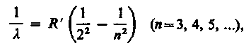 (209.1)
где R' = 1,10⋅10⁷ м⁻¹—постоянная Ридберга*. Так как v=c/A, то формула (209.1) может быть переписана для частот:
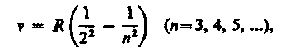 (209.2)
где R = R'с = 3,29⋅10¹⁵ с⁻¹ — также постоянная Ридбeрга.
Из выражений (209.1) и (209.2) вытекает, что спектральные линии, отличающиеся различными значениями л, образуют группу или серию линий, называемую серией Бальмера. С увеличением л линии серии сближаются; значение n = ∞ определяет границу серии, к которой со стороны больших частот примыкает сплошной спектр.
В дальнейшем (в начале XX в.) в спектре атома водорода было обнаружено еще несколько серий. В ультрафиолетовой области спектра находится серия Лаймана:
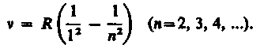
В инфракрасной области спектра были также обнаружены:
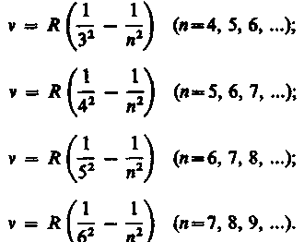
серия Пашена

серия Брэкета

серия Пфунда

серия Хэмфри

Все приведенные выше серив в спектре атома водорода могут быть описаны одной формулой, называемой обобщенной формулой Бальмера:
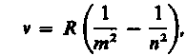 (209.3)
где т имеет в каждой данной серии постоянное значение, т= 1, 2, 3, 4, 5, 6 (определяет серию), п принимает целочисленные значения начиная с т+1 (определяет отдельные линии этой серии).
Исследование более сложных спектров — спектров паров щелочных металлов (на пример, Li, Na, К) — показало, что они представляются набором незакономерно расположенных линий. Ридбергу удалось разделить их на три серии, каждая из которых располагается подобно линиям бальмеровской серии.
Приведенные выше сериальные формулы подобраны эмпирически и долгое время не имели теоретического обоснования, хотя и были подтверждены экспериментально с очень большой точностью. Приведенный выше вид сериальных формул, удивительная повторяемость в них целых чисел, универсальность постоянной Ридберга свидетельствуют о глубоком физическом смысле найденных закономерностей, вскрыть который в рамках классической физики оказалось невозможным.

§ 210. Постулаты Бора

Первая попытка построить качественно новую — квантовую — теорию атома была предпринята в 1913 г. датским физиком Нильсом Бором (1885—-1962). Он поставил перед собой цель связать в единое целое эмпирические закономерности линейчатых спектров, ящерную модель атома Резерфорда и квантовый характер излучения и поглощения света. В основу своей теории Бор положил два постулата.
Первый постулат Бора (постулат стационарных состояний): в атоме существуют стационарные (не изменяющиеся со временем) состояния, в которых он не излучает энергии. Стационарным состояниям атома соответствуют стационарные орбиты, по которым движутся электроны. Движение электронов по стационарным орбитам не сопровождается излучением электромагнитных волн.
В стационарном состоянии атома электрон, двигаясь по круговой орбите, должен иметь дискретные квантованные значения момента импульса, удовлетворяющие условию
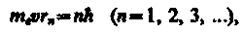 (210.1)
где т, — масса электрона, v — его скорость по n-й орбите радиуса r_{n},
ℏ = h/(2π).
Второй постулат Бора (правило частот): при переходе электрона с одной стационар ной орбиты на другую излучается (поглощается) один фотон с энергией
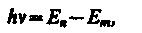 (210.2)
равной разности энергий соответствующих стационарных состоянии (Е_{n} и Е_{m} — соответственно энергии стационарных состояний атома до и после излучения (поглощения)). При Е_{т}<Е_{п} происходит излучение фотона (переход атома из состояния с боль шей энергией в состояние с меньшей энергией, т. с. переход электрона с более удален ной от ядра орбиты на более близлежащую), при Е_{т}>Е_{n}— его поглощение (переход атома в состояние с большей энергией, т. е. переход электрона на более удаленную от ядра орбиту). Набор возможных дискретных частот v = (Е_{n} – Е_{m})/h квантовых переходов и определяет линейчатый спектр атома.

§ 212. Спектр атома водорода по Бору

Постулаты, выдвинутые Бором, позволили рассчитать спектр атома водорода и водородоподобных систем — систем, состоящих из ядра с зарядом Ze и одного электрона (например, ионы Не⁺, Li²⁺), а также теоретически вычислить постоянную Ридберга.
Следуя Бору, рассмотрим движение электрона в водородоподобной системе, ограничиваясь круговыми стационарными орбитами. Решая совместно уравнение (208.1) m_{e}v²/r = Ze²/(4πε₀r²), предложенное Резерфордом, и уравнение (210.1), получим выражение для радиуса n-й стационарной орбиты:
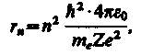 (212.1)
где n = 1, 2, 3, ... . Из выражения (212.1) следует, что радиусы орбит растут пропорционально квадратам целых чисел.
Для атома водорода (Z = 1) радиус первой орбиты электрона при n = 1, называемый первым воровским радиусом (а), равен
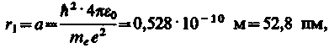 (212.2)
что соответствует расчетам на основании кинетической теории газов. Так как радиусы стационарных орбит измерить невозможно, то для проверки теории необходимо обратиться к таким величинам, которые могут быть измерены экспериментально. Такой величиной является энергия, излучаемая и поглощаемая атомами водорода.
Полная энергия электрона в водородоподобной системе складывается из его кинетической энергии (m_{e}v²/2) и потенциальной энергии в электростатическом поле ядра (-Ze²/(4πε₀r):
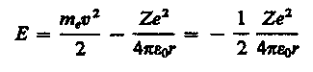
(учли, что ; см. (208.1)). Учитывая квантованные для радиуса n-й стационарной орбиты значения (212.1), получим, что энергия электрона может принимать только следующие дозволенные дискретные значения:
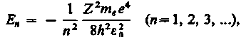 (212.3)
где знак минус означает, что электрон находится в связанном состоянии.
Из формулы (212.3) следует, что энергетические состояния атома образуют последовательность энергетических уровней, изменяющихся в зависимости от значения n. Целое число n в выражении (212.3), определяющее энергетические уровни атома, называется главным квантовым числом. Энергетическое состояние с n = 1 является основным (нормальным) состоянием; состояния с n > 1 являются возбужденными. Энергетический уровень, соответствующий основному состоянию атома, называется основным (нормальным) уровнем; все остальные уровни являются возбужденными.
Придавая n различные целочисленные значения, получим для атома водорода (Z= 1), согласно формуле (212.3), возможные уровни энергии, схематически представленные на рис. 294. Энергия атома водорода с увеличением n возрастает и энергетические уровни сближаются к границе, соответствующей значению n = ∞. Атом водорода обладает, таким образом, минимальной энергией (E1 = —13,55 эВ) при n =1. максимальной (E∞ = 0) при n = ∞. Следовательно, значение E∞ = 0 соответствует ионизации атома (отрыву от него электрона). Согласно второму постулату Бора (см. (210.2)), при переходе атома водорода (Z= 1) из стационарного состояния n в стационарное состояние m с меньшей энергией испускается квант
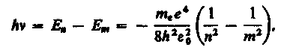
откуда частота излучения
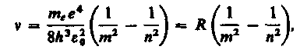 (212.4)
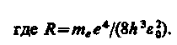
Воспользовавшись при вычислении R современными значениями универсальных постоянных, получим величину, совпадающую с экспериментальным значением постоянной Ридберга в эмпирических формулах для атома водорода (см. § 209). Это совпадение убедительно доказывает правильность полученной Бором формулы (212.3) для энергетических уровней водородоподобной системы.
Подставляя, например, в формулу (212.4) m =1 и n =2, 3, 4, ..., получим группу линий, образующих серию Лаймана (см. § 209) и соответствующих переходам электронов с возбужденных уровней (n =2, 3, 4, ...) на основной (m = 1). Аналогично, при подстановке m = 2, 3, 4, 5, 6 и соответствующих им значений n получим серии Бальмера, Пашена, Брэкета, Пфунда и Хэмфри (часть из них схематически представлена на рис. 294), описанные в § 209. Следовательно, по теории Бора, количественно объяснившей спектр атома водорода, спектральные серии соответствуют излучению, возникающему в результате перехода атома в данное состояние из возбужденных состояний, расположенных выше данного.
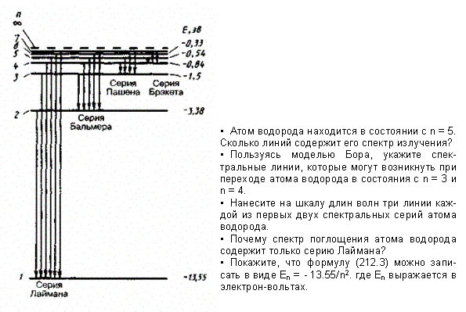
Рис. 294

Спектр поглощения атома водорода является линейчатым, но содержит при нормальных условиях только серию Лаймана. Он также объясняется теорией Бора. Так как свободные атомы водорода обычно находятся в основном состоянии (стационарное состояние с наименьшей энергией при n = 1), то при сообщении атомам извне определенной энергии могут наблюдаться лишь переходы атомов из основного состояния в возбужденные (возникает серия Лаймана).
Теория Бора была крупным шагом в развитии атомной физики и явилась важным этапом в создании квантовой механики. Однако эта теория обладает внутренними противоречиями (с одной стороны, применяет законы классической физики, а с другой — основывается на квантовых постулатах). В теории Бора рассмотрены спектры атома водорода и водородоподобных систем и вычислены частоты спектральных линий, однако эта теория не смогла объяснить интенсивности спектральных линий и ответить на вопрос: почему совершаются те или иные переходы? Серьезным недостатком теории Бора была невозможность описания с ее помощью спектра атома гелия — одного из простейших атомов, непосредственно следующего за атомом водорода.

Элементы квантовой механики

§ 213. Корпускулярно-волновой дуализм свойств

вещества

Французский ученый Луи де Бройль (1892—1987), осознавая существующую в природе симметрию и развивая представления о двойственной корпускулярно-волновой природе света, выдвинул в 1923 г. гипотезу об универсальности корпускулярно-волнового дуализма. Де Бройль утверждал, что не только фотоны, но и электроны и любые другие частицы материи наряду с корпускулярными обладают также волновыми свойствами. Итак, согласно де Бройлю, с каждым микрообъектом связываются, с одной стороны, корпускулярные характеристики — энергия Е и импульс р, а с другой — волновые характеристики — частота v и длина волны λ Количественные соотношения, связывающие корпускулярные и волновые свойства частиц, такие же, как для фотонов:
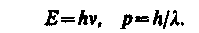 (213.1)
Смелость гипотезы де Бройля заключалась именно в том, что соотношение (213.1) постулировалось не только для фотонов, но и для других микрочастиц, в частности для таких, которые обладают массой покоя. Таким образом, любой частице, обладающей импульсом, сопоставляют волновой процесс с длиной волны, определяемой по формуле де Бройля:
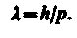 (213.2)
Это соотношение справедливо для любой частицы с импульсом р.
Вскоре гипотеза де Бройля была подтверждена экспериментально. В 1927 г. американские физики К. Дэвиссон (1881—1958) и Л. Джермер (1896—1971) обнаружила, что пучок электронов, рассеивающийся от естественной дифракционной решетки — кристалла никеля, — дает отчетливую дифракционную картину. Дифракционные максимумы соответствовали формуле Вульфа — Брэггов (182.1), а брэгговская длина волны оказалась в точности равной длине волны, вычисленной по формуле (213.2). В дальнейшем формула де Бройля была подтверждена опытами П. С. Тартаковского и Г. Томсона, наблюдавших дифракционную картину при прохождении пучка быстрых электронов (энергия ≈50 кэВ) через металлическую фольгу (толщиной ≈ 1 мкм).
Так как дифракционная картина исследовалась для потока электронов, то необходимо было доказать, что волновые свойства присущи не только потоку большой совокупности электронов, но и каждому электрону в отдельности. Это удалось экспериментально подтвердить в 1948 г. российскому физику В. А. Фабриканту (р. 1907). Он показал, что даже в случае столь слабого электронного пучка, когда каждый электрон проходит через прибор независимо от других (промежуток времени между двумя электронами в 10⁴ раз больше времени прохождения электроном прибора), возникающая при длительной экспозиции дифракционная картина не отличается от дифракционных картин, получаемых при короткой экспозиции для потоков электронов, в десятки миллионов раз более интенсивных. Следовательно, волновые свойства частиц не являются свойством их коллектива, а присущи каждой частице в отдельности.
Впоследствии дифракционные явления обнаружили также для нейтронов, протонов, атомных и молекулярных пучков. Это окончательно послужило доказательством наличия волновых свойств микрочастиц и позволило описывать движение микрочастиц в виде волнового процесса, характеризующегося определенной длиной волны, рас считываемой по формуле де Бройля (213.2). Открытие волновых свойств микрочастиц привело к появлению и развитию новых методов исследования структуры веществ, таких, как электронография и нейтронография (см. § 182), а также к возникновению новой отрасли науки — электронной оптики (см. § 169).
Экспериментальное доказательство наличия волновых свойств микрочастиц привело к выводу о том, что перед нами универсальное явление, общее свойство материи. Но тогда волновые свойства должны быть присущи и макроскопическим телам. Почему же они не обнаружены экспериментально? Например, частице массой 1 г, движущейся со скоростью 1 м/с, соответствует волна де Бройля с λ = 6,62⋅10⁻³¹ м. Такая длина волны лежит за пределами доступной наблюдению области (периодических структур с периодом d ≈ 10⁻³¹ м не существует). Поэтому считается, что макроскопические тела проявляют только одну сторону своих свойств — корпускулярную — и не проявляют волновую.
Представление о двойственной корпускулярно-волновой природе частиц вещества углубляется еще тем, что на частицы вещества переносится связь между полной энергией частицы е и частотой v волн де Бройля:
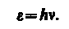 (213.3)
Это свидетельствует о том, что соотношение между энергией и частотой в формуле (213.3) имеет характер универсального соотношения, справедливого как для фотонов, так и для любых других микрочастиц. Справедливость же соотношения (213.3) вытекает из согласия с опытом тех теоретических результатов, которые получены с его помощью в квантовой механике, атомной и ядерной физике.
Подтвержденная экспериментально гипотеза де Бройля о корпускулярно-волновом дуализме свойств вещества коренным образом изменила представления о свойствах микрообъектов. Всем микрообъектам присущи и корпускулярные, и волновые свойства; в то же время любую из микрочастиц нельзя считать ни частицей, ни волной в классическом понимании. Современная трактовка корпускулярно-волнового дуализма может быть выражена словами академика В. А. Фока (1898—1974): «Можно сказать, что для атомного объекта существует потенциальная возможность проявлять себя, в зависимости от внешних условий, либо как волна, либо как частица, либо промежуточным образом. Именно в этой потенциальной возможности различных проявлений свойств, присущих микрообъекту, и состоит дуализм волна — частица. Всякое иное, более буквальное, понимание этого дуализма в виде какой-нибудь модели неправильно.» (в сб.: Философские вопросы современной физики. — М.: Изд-во АН СССР, 1959).

§ 214. Некоторые свойства волн де Бройля

Рассмотрим свободно движущуюся со скоростью v частицу массой т. Вычислим для нее фазовую и групповую скорости волн де Бройля. Фазовая скорость, согласно (154.8),
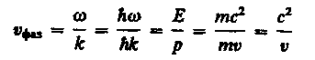 (214.1)
(E = ℏω и p = ℏk, где k = 2π/ λ — волновое число). Так как c > v, то фазовая скорость волн де Бройля больше скорости света в вакууме (фазовая скорость волн может быть как меньше, так и больше с в отличие от групповой скорости волн (см. § 155)). Групповая скорость, согласно (155.1),
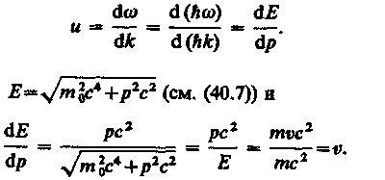
Для свободной
частицы
Следовательно, групповая скорость волн де Бройля равна скорости частицы.
Групповая скорость фотона
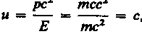
т. е. равна скорости самого фотона.
Волны де Бройля испытывают дисперсию (см. § 154). Действительно, подставив в выражение (214.1) v_{фаз} = E/p формулу (40.7) , увидим, что скорость волн де Бройля зависит от длины волны. Это обстоятельство сыграло в свое время большую роль в развитии положений квантовой механики. После установления корпускулярно-волнового дуализма делались попытки связать корпускулярные свойства частиц с волновыми и рассматривать частицы как «узкие» волновые пакеты (см. § 155), «составленные» из волн де Бройля. Это позволяло как бы отойти от двойственности свойств частиц. Такая гипотеза соответствовала локализации частицы в данный момент времени в определенной ограниченной области пространства. Аргументом в пользу этой гипотезы являлось и то, что скорость распространения центра пакета (групповая скорость) оказалась, как показано выше, равной скорости частицы. Однако подобное представление частицы в виде волнового пакета (группы волн де Бройля) оказалось несостоятельным из-за сильной дисперсии волн де Бройля, приводящей к «быстрому расплыванию» (примерно 10⁻²⁶ с!) волнового пакета или даже разделению его на несколько пакетов.

§ 215. Соотношение неопределенностей

Согласно двойственной корпускулярно-волновой природе частиц вещества, для описания микрочастиц используются то волновые, то корпускулярные представления. По этому приписывать им все свойства частиц и все свойства волн нельзя. Естественно, что необходимо внести некоторые ограничения в применении к объектам микромира понятий классической механики.
В классической механике всякая частица движется по определенной траектории, так что в любой момент времени точно фиксированы ее координата и импульс. Микрочастицы из-за наличия у них волновых свойств существенно отличаются от классических частиц. Одно из основных различий заключается в том, что нельзя говорить о движении микрочастицы по определенной траттории и неправомерно говорить об одновременных точных значениях ее координаты и импульса. Это следует из корпускулярно-волнового дуализма. Так, понятие «длина волны в данной точке» лишено физического смысла, а поскольку импульс выражается через длину волны (см. (213.1)), то отсюда следует, что микрочастица с определенным импульсом имеет полностью неопределенную координату. И наоборот, если микрочастица находится в состоянии с точным значением координаты, то ее импульс является полностью неопределенным.
В. Гейзенберг, учитывая волновые свойства микрочастиц и связанные с волновыми свойствами ограничения в их поведении, пришел в 1927 г. к выводу, что объект микромира невозможно одновременно с любой наперед заданной точностью характеризовать и координатой и импульсом. Согласно соотношению неопределенностей Гейзенберга, микрочастица (микрообъект) не может иметь одновременно и определенную координату (х, у, z), и определенную соответствующую проекцию импульса (р_{х}, р_{у}, p_{z}), причем неопределенности этих величин удовлетворяют условиям
(215.1)
т. е. произведение неопределенностей координаты и соответствующей ей проекции импульса не может быть меньше величины порядка h.
Из соотношения неопределенностей (215.1) следует, что, например, если микрочастица находится в состоянии с точным значением координаты (Дх=0), то в этом состоянии соответствующая проекция ее импульса оказывается совершенно неопределенной (Δp_{х} → ∞), и наоборот. Таким образом, для микрочастицы не существует состояний, в которых ее координаты и импульс имели бы одновременно точные значения. Отсюда вытекает и фактическая невозможность одновременно с любой наперед заданной точностью измерить координату и импульс микрообъекта.
Поясним, что соотношение неопределенностей действительно вытекает из волновых свойств микрочастиц. Пусть поток электронов проходит через узкую щель шириной Δх, расположенную перпендикулярно направлению их движения (рис. 295). Так как электроны обладают волновыми свойствами, то при их прохождении через щель, размер которой сравним с длиной волны де Бройля λ электрона, наблюдается дифракция. Дифракционная картина, наблюдаемая на экране (Э), характеризуется главным максимумом, расположенным симметрично оси Y, и побочными максимумами по обе стороны от главного (их не рассматриваем, так как основная доля интенсивности приходится на главный максимум).
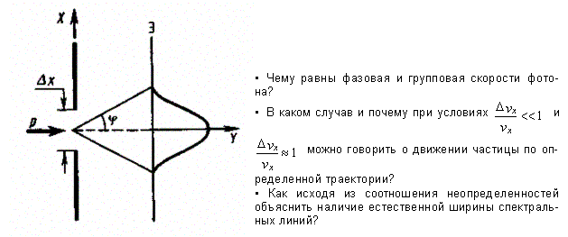
Рис. 295

До прохождения через щель электроны двигались вдоль оси Y, поэтому составляющая импульса р_{х} = 0, так что Δр_{х}=0, а координата х частицы является совершенно неопределенной. В момент прохождения электронов через щель их положение в направлении оси X определяется с точностью до ширины щели, т.е. с точностью Δх. В этот же момент вследствие дифракции электроны отклоняются от первоначального направления и будут двигаться в пределах угла 2ϕ (ϕ — угол, соответствующий первому дифракционному минимуму). Следовательно, появляется неопределенность в значении составляющей импульса вдоль оси X, которая, как следует из рис. 295 и формулы (213.1), равна
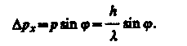 (215.2)
Для простоты ограничимся рассмотрением только тех электронов, которые попадают на экран в пределах главного максимума. Из теории дифракции (см. § 179) известно, что первый минимум соответствует углу ϕ, удовлетворяющему условию
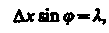 (215.3)
где Δх — ширина щели, а λ — длина волны де Бройля. Из формул (215.2) и (215.3) получим
где учтено, что для некоторой, хотя и незначительной, частя электронов, попадающих за пределы главного максимума, величина Δp_{x} ≥ p sinϕ. Следовательно, получаем выражение
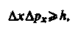
т. е. соотношение неопределенностей (215.1).
Невозможность одновременно точно определить координату и соответствующую проекцию импульса не связана с несовершенством методов измерения или измерительных приборов, а является следствием специфики микрообъектов, отражающей особенности их объективных свойств, а именно двойственной корпускулярно-волновой природы. Соотношение неопределенностей получено при одновременном использовании классических характеристик движения частицы (координаты, импульса) и наличия у нее волновых свойств. Так как в классической механике принимается, что измерение координаты и импульса может быть произведено с любой точностью, то соотношение неопределенностей является, таким образом, квантовым ограничением применимости классической механики к микрообъектам.
Соотношение неопределенностей, отражая специфику физики микрочастиц, позволяет оценить, например, в какой мере можно применять понятия классической механики к микрочастицам, в частности, с какой степенью точности можно говорить о траекториях микрочастиц. Известно, что движение по траектории характеризуется в любой момент времени определенными значениями координат и скорости. Выразим соотношение неопределенностей (215.1) в виде
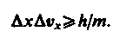 (215.4)
Из этого выражения следует, что чем больше масса частицы, тем меньше неопределенности ее координаты н скорости и, следовательно, с тем большей точностью можно применять к этой частице понятие траектории. Так, например, уже для пылинки массой 10⁻¹² кг и линейными размерами 10^{-б} м, координата которой определена с точностью до 0,01 ее размеров (Δх = 10⁻⁸ м), неопределенность скорости, по (215.4), Δv_{х} = 6,62⋅10⁻³⁴/(10⁻⁸⋅10⁻¹²) м/с = 6,62⋅⁻¹⁴ м/с, т. с. не будет сказываться при всех скоростях, с которыми пылинка может двигаться. Таким образом, для макроскопических тел их волновые свойства не играют никакой роли; координата и скорость макротел могут быть одновременно измерены достаточно точно. Это означает, что для описания движения макротел с абсолютной достоверностью можно пользоваться законами классической механики.
Предположим, пучок электронов движется вдоль оси х со скоростью v = 10⁸ м/с, определяемой с точностью до 0,01% (Δv_{x} ≈ 10⁴ м/с). Какова точность определения координаты электрона? По формуле (215.4),
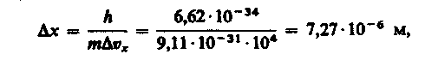
т. е. положение электрона может быть определено с точностью до тысячных долей миллиметра. Такая точность достаточна, чтобы можно было говорить о движении электронов по определенной траектории, иными словами, описывать их движение законами классической механики.
Применим соотношение неопределенностей к электрону, движущемуся в атоме водорода. Допустим, что неопределенность координаты электрона Δx ≈ 10⁻¹⁰ м (по рядка размеров самого атома, т. е. можно считать, что электрон принадлежит данному атому). Тогда, согласно (215.4),
Δv_{x} = 6,62⋅10-³⁴/(9,11⋅10⁻³¹⋅10⁻¹⁰) = 7,27⋅10⁶ м/с. Используя законы классической физики, можно показать, что при движении электрона вокруг ядра по круговой орбите радиуса ≈0,5-10~¹⁰ м его скорость v ≈ 2,3⋅10⁶ м/с. Таким образом, неопределенность скорости в несколько раз больше самой скорости. Очевидно, что в данном случае нельзя говорить о движении электрона в атоме по определенной траектории, иными словами, для описания движения электрона в атоме нельзя пользоваться законами классической физики.
В квантовой теории рассматривается также соотношение неопределенностей для энергии Е и времени t, т. е. неопределенности этих величин удовлетворяют условию
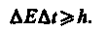 (215.5)
Подчеркнем, что ΔЕ — неопределенность энергии некоторого состояния системы, Δt — промежуток времени, в течение которого оно существует. Следовательно, система, имеющая среднее время жизни Δt, не может быть охарактеризована определенным значением энергии; разброс энергии ΔЕ = h/Δt возрастает с уменьшением среднего времени жизни. Из выражения (215.5) следует, что частота излученного фотона также должна иметь неопределенность Δv = ΔE/h, т. е. линии спектра должны характеризоваться частотой, равной v ± ΔЕ/h. Опыт действительно показывает, что все спектральные линии размыты; измеряя ширину спектральной линии, можно оценить порядок времени существования атома в возбужденном состоянии.

Элементы физики атомного ядра

§ 251. Размер, состав и заряд атомного ядра.

Массовое и зарядовое числа

Э. Резерфорд, исследуя прохождение ос-частиц с энергией в несколько мегаэлектрон-вольт через тонкие пленки золота (см. § 208), пришел к выводу о том, что атом состоит из положительно заряженного ядра и окружающих его электронов. Проанализировав эти опыты, Резерфорд также показал, что атомные ядра имеют размеры примерно 10⁻¹⁴ —10⁻¹⁵ м (линейные размеры атома примерно 10~¹⁰ м).
Атомное ядро состоит из элементарных частиц — протонов и нейтронов (протон-но-нейтронная модель ядра была предложена российским физиком Д. Д. Иваненко (р. 1904), а впоследствии развита В. Гейзенбергом).
Протон (р) имеет положительный заряд, равный заряду электрона, и массу покоя m_{p} = 1,6726⋅ 10⁻ ²⁷ кг ≈1836 т_{е}, где т_{е} — масса электрона. Нейтрон (n) — нейтральная частица с массой покоя т_{п}—1,6749⋅ 10⁻ ²⁷ кг ≈1839 т_{е}. Протоны и нейтроны называются нуклонами (от лат. nucleus — ядро). Общее число нуклонов в атомном ядре называется массовым числом А.
Атомное ядро характеризуется зарядом Ze, где Z — зарядовое число ядра, равное числу протонов в ядре и совпадающее с порядковым номером химического элемента в Периодической системе элементов Менделеева. Известные в настоящее время 107 элементов таблицы Менделеева имеют зарядовые числа ядер от Z= 1 до Z= 107.
Ядро обозначается тем же символом, что и нейтральный атом: ^{A}_{Z}Х, где X — символ химического элемента, Z — атомный номер (число протонов в ядре), А — массовое число (число нуклонов в ядре).
Сейчас протонно-нейтронная модель ядра не вызывает сомнений. Рассматривалась также гипотеза о протонно-электронном строении ядра, но она не выдержала экспериментальной проверки. Так, если придерживаться этой гипотезы, то массовое число А должно представлять собой число протонов в ядре, а разность между массовым числом и числом электронов должна быть равна зарядовому числу. Эта модель согласовывалась со значениями изотопных масс и зарядов, но противоречила значениям спинов и магнитных моментов ядер, энергии связи ядра и т. д. Кроме того, она оказалась несовместимой с соотношением неопределенностей (см. § 215). В результате гипотеза о протонно-электронном строении ядра была отвергнута.
Так как атом нейтрален, то заряд ядра определяет и число электронов в атоме. От числа же электронов зависит их распределение по состояниям в атоме, от которого, в свою очередь, зависят химические свойства атома. Следовательно, заряд ядра определяет специфику данного химического элемента, т. е. определяет число электронов в атоме, конфигурацию их электронных оболочек, величину и характер внутри атомного электрического поля.
Ядра с одинаковыми 2, но разными А (т. е. с разными числами нейтронов N=A—Z) называются изотопами, а ядра с одинаковыми А, но разными Z— изобарами. Например, водород (Z=1) имеет три изотопа: ¹₁Н — протий (Z=1, N=0), ²₁Н — дейтерий (Z=1, N=1), ³₁Н —тритий (Z=1, N=2), олово — десять, и т. д. В подавляющем большинстве случаев изотопы одного и того же химического элемента обладают одинаковыми химическими и почти одинаковыми физическими свойствами (исключение составляют, например, изотопы водорода), определяющимися в основном структурой электронных оболочек, которая является одинаковой для всех изотопов данного элемента. Примером ядер-изобар могут служить ядра ¹⁰₄Be, ¹⁰₅Be, ¹⁰₆С. В настоящее время известно более 2500 ядер, отличающихся либо Z, либо А, либо тем и другим.
Радиус ядра задается эмпирической формулой
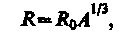 (251.1)
где R₀=(1,3÷1,7) 10⁻¹⁵ м. Однако при употреблении этого понятия необходимо соблюдать осторожность (из-за его неоднозначности, например из-за размытости границы ядра). Из формулы (251.1) вытекает, что объем ядра пропорционален числу нуклонов в ядре. Следовательно, плотность ядерного вещества примерно одинакова для всех ядер (≈ 10¹⁷ кг/м³).

§ 252. Дефект массы и энергия связи ядра

Исследования показывают, что атомные ядра являются устойчивыми образованиями. Это означает, что в ядре между нуклонами существует определенная связь.
Массу ядер очень точно можно определить с помощью масс-спектрометров — из мерительных приборов, разделяющих с помощью электрических и магнитных полей пучки заряженных частиц (обычно ионов) с разными удельными зарядами Q/m. Macc-спектрометрические измерения показали, что масса ядра меньше, чем сумма масс составляющих его нуклонов. Но так как всякому изменению массы (см. § 40) должно соответствовать изменение энергии, то, следовательно, при образовании ядра должна выделяться определенная энергия. Из закона сохранения энергии вытекает и обратное: для разделения ядра на составные части необходимо затратить такое же количество энергии, которое выделяется при его образовании. Энергия, которую необходимо затратить, чтобы расщепить ядро на отдельные нуклоны, называется энергией связи ядра (см. § 40).
Согласно выражению (40.9), энергия связи нуклонов в ядре
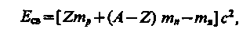 (252.1)
где т_{р}, т_{n}, т_{я} — соответственно массы протона, нейтрона и ядра. В таблицах обычно приводятся не массы т, ядер, а массы т атомов. Поэтому для энергии связи ядра пользуются формулой
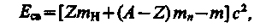 (252.2)
где m_{н} — масса атома водорода. Так как m_{н} больше m_{p} на величину m_{е}, то первый член в квадратных скобках включает в себя массу Z электронов. Но так как масса атома m отличается от массы ядра m_{я} как раз на массу Z электронов, то вычисления по формулам (252.1) и (252.2) приводят к одинаковым результатам. Величина
называется дефектом массы ядра. На эту величину уменьшается масса всех нуклонов при образовании из них атомного ядра.
Часто вместо энергии связи' рассматривают удельную энергию связи 8Е_{а} — энер гию связи, отнесенную к одному нуклону. Она характеризует устойчивость (прочность) атомных ядер, т. е. чем больше δЕ_{св}, тем устойчивее ядро. Удельная энергия связи зависит от массового числа А элемента (рис. 342). Для легких ядер (A ≤ 12) удельная энергия связи круто возрастает до 6÷7 МэВ, претерпевая целый ряд скачков (например, для ²₁H δЕ_{св} = 1,1 МэВ, для ²₄He - 7,1 МэВ, для ⁶₃Li — 5,3 МэВ), затем более медленно возрастает до максимальной величины 8,7 МэВ у элементов с A = 50÷60, а потом постепенно уменьшается у тяжелых элементов (например, для ²³⁸₉₂U она составляет 7,6 МэВ). Отметим для сравнения, что энергия связи валентных электронов в атомах составляет примерно 10 эВ (в 10^{б}! раз меньше).
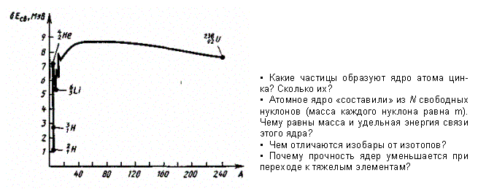
Рис. 342

Уменьшение удельной энергии связи при переходе к тяжелым элементам объясняется тем, что с возрастанием числа протонов в ядре увеличивается и энергия их кулоновского отталкивания. Поэтому связь между нуклонами становится менее сильной, а сами ядра менее прочными.
Наиболее устойчивыми оказываются так называемые магические ядра, у которых число протонов или число нейтронов равно одному из магических чисел: 2, 8, 20,28, 50, 82, 126. Особенно стабильны дважды магические ядра, у которых магическими являются и число протонов, и число нейтронов (этих ядер насчитывается всего пять: ²₄He, ¹⁶₈O, ⁴⁰₂₀Ca, ⁴⁸₂₀Ca, ²⁰⁸₈₂Ru.
Из рис. 342 следует, что наиболее устойчивыми с энергетической точки зрения являются ядра средней части таблицы Менделеева. Тяжелые и легкие ядра менее устойчивы. Это означает, что энергетически выгодны следующие процессы: 1) деление тяжелых ядер на более легкие; 2) слияние легких ядер друг с другом в более тяжелые. При обоих процессах выделяется огромное количество энергии; эти процессы в настоящее время осуществлены практически: реакции деления и термоядерные реакции.

§ 253. Спин ядра и его магнитный момент

Использование приборов высокой разрешающей способности и специальных источников возбуждения спектра позволило обнаружить сверхтонкую структуру спектральных линий. Бе существование В. Паули объяснил (1924) наличием у атомных ядер собственного момента импульса (спина) и магнитного момента.
Собственный момент импульса ядра — спин ядра — складывается из спинов нуклонов и из орбитальных моментов импульса нуклонов (моментов импульса, обусловленных движением нуклонов внутри ядра). Обе эти величины являются векторами,
поэтому спин ядра представляет их векторную сумму. Спин ядра квантуется по закону
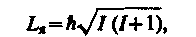
где I — спиновое ядерное квантовое «пело (его часто называют просто спином ядра), которое принимает целые или полуцелые значения 0, ½, 1, 3/2 ... . Ядра с четными А имеют целые I, с нечетными — полуцелые I.
Атомное ядро кроме спина обладает магнитным моментом p_{mя}. Магнитный момент ядра связан со спином ядра (см. аналогичное выражение (131.5) для электрона): p_{mя} = g_{я}L_{я}, где g_{я} — коэффициент пропорциональности, называемый ядерным гиромагнитным отношением.
Единицей магнитных моментов ядер служит ядерный магнетон
(253.1)
где т_{р} — масса протона (ср. эту формулу с магнетоном Бора (§ 131)). Ядерный магнетон в m_{p}/ m_{e} раз меньше магнетона Бора, поэтому магнитные свойства атомов определяются в основном магнитными свойствами его электронов.
В случае эффекта Зеемана (см. § 223) при помещении атома в магнитное поле наблюдается расщепление энергетических уровней и спектральных линий (тонкая структура), обусловленное сшш-орбитальным взаимодействием электронов. Во внешнем магнитном поле также наблюдается расщепление уровней энергии атома на близко расположенные подуровни (сверхтонкая структура), обусловленное взаимодействием магнитного момента ядра с магнитным полем электронов в атоме.
Магнитные моменты ядер могут, таким образом, определяться спектроскопическим методом по сверхтонкой структуре спектральных линий. Однако магнитные моменты ядер примерно на три порядка меньше магнитных моментов электронов (см. (253.1) и (§ 131)), поэтому расщепление спектральных линий, соответствующее сверхтонкой структуре, значительно меньше расщепления за счет взаимодействия между спиновым и орбитальным моментами электрона (тонкая структура). Таким образом, из-за малости эффекта, даже при использовании спектральных приборов очень большой разрешающей способности, точность этого метода невелика. Поэтому были разработаны более точные (не оптические) методы определения магнитных моментов ядер, одним из которых является метод ядерного магнитного резонанса.
Явление ядерного магнитного резонанса заключается в следующем: если на вещест во, находящееся в сильном постоянном магнитном поле, действовать слабым перемен ным радиочастотным магнитным полем, то при частотах, соответствующих частотам переходов между ядерными подуровнями, возникает резкий (резонансный) максимум поглощения. Ядерный магнитный резонанс обусловлен происходящими под влиянием переменного магнитного поля квантовыми переходами между ядерными подуровнями. Точность метода задается точностью измерения напряженности постоянного магнитного поля и резонансной частоты, так как по их значениям вычисляются магнитные моменты ядер. Так как для измерения этих величин применяются прецизионные методы, то p_{mя} можно определять с высокой точностью (до шести знаков).
Метод ядерного магнитного резонанса позволяет наблюдать ядерный резонанс на ядрах, обладающих магнитным моментом порядка 0,1μ_{я}. Количество вещества, необходимое для измерений, должно составлять 10⁻ ³ —10 г (в зависимости от значения p_{mя},). Измерение значений магнитных моментов ядер часто сводится к сравнению резонансных частот исследуемых ядер с резонансной частотой протонов, что позволяет освободиться от точной калибровки магнитного поля, которая является довольно трудоемкой.

§ 254. Ядерные силы. Модели ядра

Между составляющими ядро нуклонами действуют особые, специфические для ядра силы, значительно превышающие кулоновские силы отталкивания между протонами. Они называются ядервымн силами.
С помощью экспериментальных данных по рассеянию нуклонов на ядрах, ядерным превращениям и т. д. доказано, что ядерные силы намного превышают гравитационные, электрические и магнитные взаимодействия и не сводятся к ним. Ядерные силы относятся к классу так называемых сильных взаимодействий.
Перечислим основные свойства ядерных сил:
- ядерные силы являются силами притяжения;
- ядерные силы являются короткодействующими — их действие проявляется только на расстояниях примерно 10⁻ ¹⁵ м. При увеличении расстояния между нуклонами ядерные силы быстро уменьшаются до нуля, а при расстояниях, меньших их радиуса действия, оказываются примерно в 100 раз больше кулоновских сил, действующих между протонами на том же расстоянии;
- ядерным силам свойственна зарядовая независимость: ядерные силы, действующие между двумя протонами, или двумя нейтронами, или, наконец, между протоном и нейтроном, одинаковы по величине. Отсюда следует, что ядерные силы имеют неэлектрическую природу;
- ядерным силам свойственно насыщение, т. е. каждый нуклон в ядре взаимодействует только с ограниченным числом ближайших к нему нуклонов. Насыщение проявляется в том, что удельная энергия связи нуклонов в ядре (если не учитывать легкие ядра) при увеличении числа нуклонов не растет, а остается приблизительно постоянной;
- ядерные силы зависят от взаимной ориентации спинов взаимодействующих нуклонов. Например, протон и нейтрон образуют дейтрон (ядро изотопа ²₁H) только при условии параллельной ориентации их спинов;
- ядерные силы не являются центральными, т. е. действующими по линии, соединяющей центры взаимодействующих нуклонов.
Сложный характер ядерных сил и трудность точного решения уравнений движе ния всех нуклонов ядра (ядро с массовым числом А представляет собой систему из А тел) не позволили до настоящего времени разработать единую последовательную теорию атомного ядра. Поэтому на данной стадии прибегают к рассмотрению приближенных ядерных моделей, в которых ядро заменяется некоторой модельной системой, довольно хорошо описывающей только определенные свойства ядра и допускающей более или менее простую математическую трактовку. Из большого числа моделей, каждая из которых обязательно использует подобранные произвольные параметры, согласующиеся с экспериментом, рассмотрим две: капельную и оболочечную.
1. Капельная модель ядра (1936; Н. Бор и Я. И. Френкель). Капельная модель ядра является первой моделью. Она основана на аналогии между поведением нуклонов в ядре и поведением молекул в капле жидкости. Так, в обоих случаях силы, действующие между составными частицами — молекулами в жидкости и нуклонами в ядре, — являются короткодействующими и им свойственно насыщение. Для капли жидкости при данных внешних условиях характерна постоянная плотность ее вещества. Ядра же характеризуются практически постоянной удельной энергией связи и постоянной плотностью, не зависящей от числа нуклонов в ядре. Наконец, объем капли, так же как и объем ядра (см. (251.1)), пропорционален числу частиц. Существенное отличие ядра от капли жидкости в этой модели заключается в том, что она трактует ядро как каплю электрически заряженной несжимаемой жидкости (с плотностью, равной ядерной), подчиняющуюся законам квантовой механики. Капельная модель ядра позволила получить полуэмпирическую формулу для энергии связи нуклонов в ядре, объяснила механизм ядерных реакций и особенно реакции деления ядер. Однако эта модель не смогла, например, объяснить повышенную устойчивость ядер, содержащих магические числа протонов и нейтронов.
2. Оболочечван модель ядра (1949—1950; американский физик М. Гепперт-Майер (1906—1975) и немецкий физик X. Иенсен (1907—1973)). Оболочечная модель предполагает распределение нуклонов в ядре по дискретным энергетическим уровням (оболочкам), заполняемым нуклонами согласно принципу Паули, и связывает устойчивость ядер с заполнением этих уровней. Считается, что ядра с полностью заполненными оболочками являются наиболее устойчивыми. Такие особо устойчивые (магические) ядра действительно существуют (см. § 252).
Оболочечная модель ядра позволила объяснить спины и магнитные моменты ядер, различную устойчивость атомных ядер, а также периодичность изменений их свойств. Эта модель особенно хорошо применима для описания легких и средних ядер, а также для ядер, находящихся в основном (невозбужденном) состоянии.
По мере дальнейшего накопления экспериментальных данных о свойствах атомных ядер появлялись все новые факты, не укладывающиеся в рамки описанных моделей. Так возникли обобщенная модель ядра (синтез капельной и оболочечной моделей), оптическая модель ядра (объясняет взаимодействие ядер с налетающими частицами) и другие модели.

§ 255. Радиоактивное излучение и его виды

Французский физик А. Беккерель (1852—1908) в 1896 г. при изучении люминесценции солей урана случайно обнаружил самопроизвольное испускание ими излучения неизвестной природы, которое действовало на фотопластинку, ионизировало воздух, проникало сквозь тонкие металлические пластинки, вызывало люминесценцию ряда веществ. Продолжая исследование этого явления, супруги Кюри — Мария (1867—1934) и Пьер — обнаружили, что беккерелевское излучение свойственно не только урану, но и многим другим тяжелым элементам, таким, как торий и актиний. Они показали также, что урановая смоляная обманка (руда, из которой добывается металлический уран) испускает излучение, интенсивность которого во много раз превышает интенсивность излучения урана. Таким образом удалось выделать два новых элемента — носи теля беккерелевского излучения: полоний ²¹⁰₈₄Рo и радий ²²⁶₈₈Ra.
Обнаруженное излучение было названо радиоактивным излучением, а само явление — испускание радиоактивного излучения — радиоактивностью.
Дальнейшие опыты показали, что на характер радиоактивного излучения препарата не оказывают влияния вид химического соединения, агрегатное состояние, механическое давление, температура, электрические и магнитные поля, т. е. все те воздействия, которые могли бы привести к изменению состояния электронной оболочки атома. Следовательно, радиоактивные свойства элемента обусловлены лишь структурой его ядра.
В настоящее время под радиоактивностью понимают способность некоторых атомных ядер самопроизвольно (спонтанно) превращаться в другие ядра с испусканием различных видов радиоактивных излучений и элементарных частиц. Радиоактивность подразделяется на естественную (наблюдается у неустойчивых изотопов, существующих в природе) и искусственную (наблюдается у изотопов, полученных посредством ядерных реакций). Принципиального различия между этими двумя типами радиоактивности нет, так как законы радиоактивного превращения в обоиx случаях одинаковы.
Радиоактивное излучение бывает трех типов: α-, β- и γизлучение. Подробное их исследование позволило выяснить природу и основные свойства.
α-Излучение отклоняется электрическим и магнитным полями, обладает высокой ионизирующей способностью и малой проникающей способностью (например, погло щаются слоем алюминия толщиной примерно 0,05 мм). α-Излучение представляет собой поток ядер гелия; заряд α-частицы равен + 2е, а масса совпадает с массой ядра изотопа гелия ²₄He. По отклонению α-частиц в электрическом и магнитном полях был определен их удельный заряд Q/m_{a}, значение которого подтвердило правильность представлений об их природе.
β-Излучение отклоняется электрическим и магнитным полями; его ионизирующая способность значительно меньше (примерно на два порядка), а проникающая способность гораздо больше (поглощается слоем алюминия толщиной примерно 2 мм), чем у α-частнц. β-Излучение представляет собой поток быстрых электронов (это вытекает из определения их удельного заряда).
Поглощение потока электронов с одинаковыми скоростями в однородном веществе подчиняется экспоненциальному закону N = N₀e^{-μx} , где N₀ и N — число электронов на входе и выходе слоя вещества толщиной х, μ — коэффициент поглощения. β-Излучение сильно рассеивается в веществе, поэтому μ зависит не только от вещества, но и от размеров и формы тел, на которые β-излучение падает.
γ-Излучение не отклоняется электрическим и магнитным полями, обладает относительно слабой ионизирующей способностью и очень большой проникающей способностью (например, проходит через слой свинца толщиной 5 см), при прохождении через кристаллы обнаруживает дифракцию. γ-Излучение представляет собой коротковолновое электромагнитное излучение с чрезвычайно малой длиной волны λ < 10⁻ ¹⁰ м и вследствие этого — ярко выраженными корпускулярными свойствами, т. е. является потоком частиц —γ-квантов (фотонов).

§ 256. Закон радиоактивного распада.

Правила смещения

Под радиоактивным распадом, или просто распадом, понимают естественное радиоактивное превращение ядер, происходящее самопроизвольно. Атомное ядро, испытывающее радиоактивный распад, называется материнским, возникающее ядро — дочерним. Теория радиоактивного распада строится на предположении о том, что радиоактивный распад является спонтанным процессом, подчиняющимся законам статистики. Так как отдельные радиоактивные ядра распадаются независимо друг от друга, то можно считать, что число ядер dN, распавшихся в среднем за интервал времени от t до t+dt, пропорционально промежутку времени dt и числу N нераспавшихся ядер к моменту времени t:
(256.1)
где λ — постоянная для данного радиоактивного вещества величина, называемая постоянной радиоактивного распада; знак минус указывает, что общее число радиоактивных ядер в процессе распада уменьшается.
Разделив переменные и интегрируя:
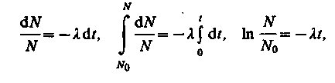
получим
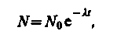 (256.2)
где N₀ — начальное число нераспавшихся ядер (в момент времени t=0), N — число нераспавшихся ядер в момент времени t. Формула (256.2) выражает закон радиоактивного распада, согласно которому число нераспавшихся ядер убывает со временем по экспоненциальному закону.
Интенсивность процесса радиоактивного распада характеризуют две величины: период полураспада T_{1/2} и среднее время жизни m радиоактивного ядра. Период полураспада T_{1/2} — время, за которое исходное число радиоактивных ядер в среднем уменьшается вдвое. Тогда, согласно (256.2),
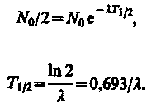
откуда
Периоды полураспада для естественно-радиоактивных элементов колеблются от десятимиллионных долей секунды до многих миллиардов лет.
Суммарная продолжительность жизни dN ядер равна t|dN| = λNtdt. Проинтегрировав это выражение по всем возможным t (т. е. от 0 до ∞) и разделив на начальное число ядер N₀, получим среднее время жизни τ радиоактивного ядра:
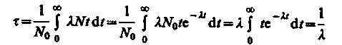
(учтено (256.2)). Таким образом, среднее время жизни т радиоактивного ядра есть величина, обратная постоянной радиоактивного распада λ
Активностью А нуклида (общее название атомных ядер, отличающихся числом протонов Z и нейтронов N) в радиоактивном источнике называется число распадов, происходящих с ядрами образца в 1 с:
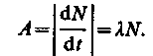 (256.3)
Единица активности в СИ — беккерель (Бк): 1 Бк — активность нуклида, при которой за 1 с происходит один акт распада. До сих пор в ядерной физике применяется и внесистемная единица активности нуклида в радиоактивном источнике — кюри (Ки): 1 Ки = 3,7⋅10¹⁰ Бк.
Радиоактивный распад происходит в соответствии с так называемыми правилами смещения, позволяющими установить, какое ядро возникает в результате распада данного материнского ядра. Правила смещения:
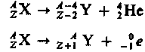
для α-распада
для β-распада
где ^{A}_{Z}X — материнское ядро, Y — символ дочернего ядра, ²₄He — ядро гелия (α-частица), ⁰₋₁е — символическое обозначение электрона (заряд его равен —1, а массовое число — нулю). Правила смещения являются ничем иным, как следствием двух законов, выполняющихся при радиоактивных распадах, — сохранения электрического заряда и сохранения массового числа: сумма зарядов (массовых чисел) возникающих ядер и частиц равна заряду (массовому числу) исходного ядра.
Возникающие в результате радиоактивного распада ядра могут быть, в свою очередь, радиоактивными. Это приводит к возникновению цепочки, или ряда, радиоактивных превращений, заканчивающихся стабильным элементом. Совокупность элементов, образующих такую цепочку, называется радиоактивным семейством.
- Как объясняется сверхтонкая структура радиоактивного вещества за время, равное спектральных линий? трем периодам полураспада?
- Как и во сколько раз изменится число ядер
- Как (по какому закону) изменяется со временем активность нуклида?

Из правил смещения (256.4) и (256.5) вытекает, что массовое число при α-распаде уменьшается на 4, а при β-распаде не меняется. Поэтому для всех ядер одного и того же радиоактивного семейства остаток от деления массового числа на 4 одинаков. Таким образом, существует четыре различных радиоактивных семейства, для каждого из которых массовые числа задаются одной из следующих формул:
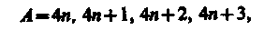
где n — целое положительное число. Семейства называются по наиболее долгоживущсму (с наибольшим периодом полураспада) «родоначальнику»: семейства тория (от ²³²₉₀Th), нептуния (от ²³⁷₉₃Np), урана (от ²³⁸₉₂U) и актиния (от²³⁵₈₉Ас). Конечными нуклидами соответственно являются ²⁰⁸₈₂Pb, ²⁰⁹₈₃Bi, ²⁰⁶₈₂Pb, ²⁰⁷₈₂Pb, т. е. единственное семейство нептуния (искусственно-радиоактивные ядра) заканчивается нуклидом Bi, а все остальные (естественно-радиоактивные ядра) — нуклидами РЬ.

§ 262. Ядерные реакции и их основные типы

Ядерные реакции — это превращения атомных ядер при взаимодействии с элементарными частицами (в том числе и с γ -квантами) или друг с другом. Наиболее распространенным видом ядерной реакции является реакция, записываемая символически следующим образом:
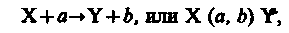
где X и Y — исходное и конечное ядра, а и b — бомбардирующая и испускаемая (или испускаемые) в ядерной реакции частицы.
В ядерной физике эффективность взаимодействия характеризуют эффективным сечением а. С каждым видом взаимодействия частицы с ядром связывают свое эффективное сечение: эффективное сечение рассеяния определяет процессы рассеяния, эффективное сечение поглощения — процессы поглощения. Эффективное сечение ядерной реакции
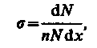
где N — число частиц, падающих за единицу времени на единицу площади поперечного сечения вещества, имеющего в единице объема n ядер, dN — число этих частиц, вступающих в ядерную реакцию в слое толщиной dх. Эффективное сечение а имеет размерность площади и характеризует вероятность того, что при падении пучка частиц на вещество произойдет реакция.
Единица эффективного сечения ядерных процессов — барн (1 барн =
10⁻²⁸ м²).
В любой ядерной реакции выполняются законы сохранения электрических зарядов и массовых чисел: сумма зарядов (и сумма массовых чисел) ядер и частиц, вступающих в ядерную реакцию, равна сумме зарядов (и сумме массовых чисел) конечных продук тов (ядер и частиц) реакции. Выполняются также законы сохранения энергии, импульса и момента импульса.
В отличие от радиоактивного распада, который протекает всегда с выделением энергии, ядерные реакции могут быть как экзотермическими (с выделением энергии), так и эндотермическими (с поглощением энергии).
Важную роль в объяснении механизма многих ядерных реакций сыграло пред положение Н. Бора (1936) о том, что ядерные реакции протекают в две стадии по следующей схеме:
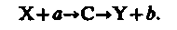 (262.1)
Первая стадия — это захват ядром X частицы а, приблизившейся к нему на расстояние действия ядерных сил (примерно 2⋅10⁻¹⁵ м), и образование промежуточного ядра С, называемого составным (или компаунд-ядром). Энергия влетевшей в ядро частицы быстро распределяется между нуклонами составного ядра, в результате чего оно оказывается в возбужденном состоянии. При столкновении нуклонов составного ядра один из нуклонов (или их комбинация, например дейтрон — ядро тяжелого изотопа водорода — дейтерия, содержащее один протон и один нейтрон) или α-частица может получить энергию, достаточную для вылета из ядра. В результате возможна вторая стадия ядерной реакции — распад составного ядра на ядро Y и частицу b.
В ядерной физике вводится характерное ядерное время — время, необходимое для пролета частицей расстояния порядка величины, равной диаметру ядра (d ≈ 10⁻¹⁵ м). Так, для частицы с энергией 1 МэВ (что сответствует ее скорости v ≈ 10⁷ м/с) характер ное ядерное время τ = 10⁻¹⁵ м/10⁷ м/с = 10⁻²² с. С другой стороны, доказано, что время жизни составного ядра равно 10⁻ ¹⁶—10⁻ ¹² с, т.е. составляет (10⁶ —10¹⁰) т. Это же означает, что за время жизни составного ядра может произойти очень много столкновении нуклонов между собой, т. е. перераспределение энергии между нуклонами действительно возможно. Следовательно, составное ядро живет настолько долго, что полностью «забывает», каким образом оно образовалось. Поэтому характер распада составного ядра (испускание им частицы b) — вторая стадия ядерной реакции — не зависит от способа образования составного ядра — первой стадии.
Если испущенная частица тождественна с захваченной (b = а), то схема (262.1) описывает рассеяние частицы: упругое — при Е_{b} = Е_{а}, неупругое — при Е_{b} ≠ Е_{а}. Если же испущенная частица не тождественна с захваченной (b ≠ а), то имеем дело с ядерной реакцией в прямом смысле слова.
Некоторые реакции протекают без образования составного ядра, они называются прямыми ядерными взаимодействиями (например, реакции, вызываемые быстрыми нуклонами и дейтронами).
Ядерные реакции классифицируются по следующим признакам:
- по роду участвующих в них частиц — реакции под действием нейтронов; реакции под действием заряженных частиц (например, протонов, дейтронов, α -частиц); реакции под действием γ -квантов;
- по энергии вызывающих их частиц — реакции при малых энергиях (порядка электрон-вольт), происходящие в основном с участием нейтронов; реакции при средних энергиях (до нескольких мегаэлектрон-вольт), происходящие с участием γ -квантов и заряженных частиц (протоны, α -частицы); реакции при высоких энергиях (сотни и тысячи мегаэлектрон-вольт), приводящие к рождению отсутствующих в свободном состоянии элементарных частиц и имеющие большое значение для их изучения;
- по роду участвующих в них ядер — реакции на легких ядрах (А < 50); реакции на средних ядрах (50 < A < 100); реакции на тяжелых ядрах (А > 100);
- по характеру происходящих ядерных превращений — реакции с испусканием нейтронов; реакции с испусканием заряженных частиц; реакции захвата (в этих реакциях составное ядро не испускает никаких частиц, а переходит в основное состояние, излучая один или несколько γ -квантов).
Первая в истории ядерная реакция осуществлена Э. Резерфордом (1919) при бомбардировке ядра азота α -частицами, испускаемыми радиоактивным источником:
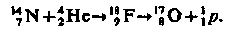

§ 263. Позитрон. β⁺-Распад. Электронный захват

П. Дираком было получено (1928) релятивистское волновое уравнение для электрона, которое позволило объяснить все основные свойства электрона, в том числе наличие у него спина и магнитного момента. Замечательной особенностью уравнения Дирака оказалось то, что из него для полной энергии свободного электрона получались не только положительные, но и отрицательные значения. Этот результат мог быть объяснен лишь предположением о существовании античастицы электрона — позитрона.
Гипотеза Дирака, недоверчиво воспринимавшаяся большинством физиков, была блестяще подтверждена в 1932 г. К. Андерсоном (американский физик (р. 1905); Нобелевская премия 1936 г.), обнаружившим позитрон в составе космического излучения. Существование позитронов было доказано наблюдением их треков в камере Вильсона, помещенной в магнитном поле. Эти частицы в камере отклонялись так, как отклоняется движущийся положительный заряд. Опыты показали, что позитрон ₊⁰е — частица с массой покоя, в точности равной массе покоя электрона, и спином 1/2 (в единицах ), несущая положительный электрический заряд +е.
Жолио-Кюри — Фредерик (1900—1958) и Ирен (1897—1956), — бомбардируя раз личные ядра α-частицами (1934), обнаружили искусственно-радиоактивные ядра (см. § 255), испытывающие β^{ˉ}-распад, а реакции на В, А1 и Mg привели к искусственно-радиоактивным ядрам, претерпевающим β⁺-распад, или позтьолнный распад:
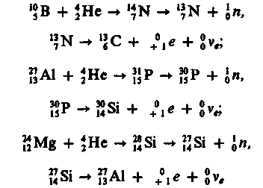

(Нобелевская премия 1956 г.) Наличие в этих реакциях позитронов доказано при изучении их треков в камере Вильсона, помещенной в магнитное поле.
Таким образом, в экспериментах Жолио-Кюри, с одной стороны, открыта искусственная радиоактивность, а с другой — впервые обнаружен позитронный радиоактивный распад.
Энергетический β⁺-спектр, как и β^{ˉ}-спектр (см. § 258), непрерывен. β⁺-Распад подчиняется следующему правилу смещения:
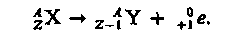
Процесс β⁺-распада протекает так, как если бы один из протонов ядра превратился в нейтрон, испустив при этом позитрон и нейтрино:
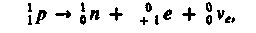 (263.1)
причем одновременный выброс нейтрино вытекает из тех же соображений, которые излагались при обсуждении β^{ˉ}-распада (см. § 258). Так как масса покоя протона меньше, чем у нейтрона, то реакция (263.1) для свободного протона наблюдаться не может. Однако для протона, связанного в ядре благодаря ядерному взаимодействию частиц, эта реакция оказывается энергетически возможной.
Вскоре после опытов К. Андерсона, а также обоснования β⁺- распада было установлено, что позитроны могут рождаться при взаимодействии у-квантов большой энергии (Е_{γ} > 1,02 МэВ = 2m_{e}c ²) с веществом (см. также § 259). Этот процесс идет по схеме
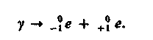
Электронно-позитронные пары были действительно обнаружены в помещенной в магнитное поле камере Вильсона, в которой электрон и позитрон, имеющие проти воположные по знаку заряды, отклонялись в противоположные стороны.
Для выполнения соотношения (263.2) помимо выполнения законов сохранения энергии и импульса необходимо, чтобы фотон обладал целым спином, равным 0 или 1, поскольку спины электрона и позитрона равны ½. Ряд экспериментов и теоретических выкладок привели к выводу, что спин фотона действительно равен 1 (в единицах ).
При столкновении позитрона с электроном происходит их аннигиляция:
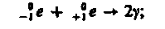 (263.3)
в ее процессе электронно-позитронная пара превращается в два γ-кванта, причем энергия пары переходит в энергию фотонов. Появление в этом процессе двух γ-квантов следует из закона сохранения импульса и энергии. Реакция (263.3) подтверждена прямыми экспериментами под руководством российского ученого Л. А. Арцимовича (1909—1973). Процессы (263.2) и (263.3) — процессы возникновения и превращения электронно-позитронных пар — являются примером взаимосвязи различных форм материи: в этих процессах материя в форме вещества превращается в материю в форме электромагнитного поля, и наоборот.

Для многих ядер превращение протона в нейтрон, помимо описанного процесса (263.1), происходит посредством электронного захвата, или е-захвата, при котором ядро спонтанно захватывает электрон с одной из внутренних оболочек атома (К, L и т. д.), испуская нейтрино:
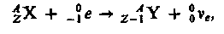
Необходимость появления нейтрино вытекает из закона сохранения спина. Схема е-захвата:
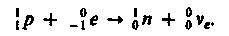
т. е. один из протонов ядра превращается в нейтрон, заряд ядра убывает на единицу и оно смещается влево так же, как и при позитронием распаде.
Электронный захват обнаруживается по сопровождающему его характеристическому рентгеновскому излучению, возникающему при заполнении образовавшихся вакансий в электронной оболочке атома (именно так е-захват и был открыт в 1937 г.). При е-захвате, кроме нейтрино, никакие другие частицы не вылетают, т. е. вся энергия распада уносится нейтрино. В этом е-захват (часто его называют третьим видом β-распада) существенно отличается от β± -распадов, при которых вылетают две частицы, между которыми и распределяется энергия распада. Примером электронного захвата может служить превращение радиоактивного ядра бериллия ⁷₄Be в стабильное ядро ⁷₃Li:
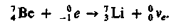

§ 264. Открытие нейтрона. Ядерные реакции под

действием нейтронов

Нейтроны, являясь электрически нейтральными частицами, не испытывают кулоновского отталкивания и поэтому легко проникают в ядра и вызывают разнообразные ядерные превращения. Изучение ядерных реакций под действием нейтронов не только сыграло огромную роль в развитии ядерной физики, но и привело к появлению ядерных реакторов (см. § 267).
Краткая история открытия нейтрона такова. Немецкие физики В. Боте (1891—1957) и Г. Беккер в 1930 г., облучая рад элементов, в частности ядра бериллия, α-частицами, обнаружили возникновение излучения очень большой проникающей способности. Так как сильно проникающими могут быть только нейтральные частицы, то было высказано предположение, что обнаруженное излучение — жесткие γ-лучи с энергией примерно 7 МэВ (энергия рассчитана по поглощению). Дальнейшие эксперименты (Ирен и Фредерик Жолио-Кюри, 1931 г.) показали, что обнаруженное излучение, взаимодействуя с водородосодержащими соединениями, например парафином, выбивает протоны с пробегами примерно 26 см. Из расчетов следовало, что для получения протонов с такими пробегами предполагаемые γ-кванты должны были обладать фантастической по тем временам энергией 50 МэВ вместо расчетных 7 МэВ!
Пытаясь найти объяснение описанным экспериментам, английский физик Д. Чэдвик (1891—1974) предположил (1932), а впоследствии доказал, что новое проникающее излучение представляет собой не γ-кванты, а поток тяжелых нейтральных частиц, названных им нейтронам. Таким образом, нейтроны были обнаружены в следующей ядерной реакции:
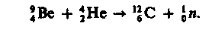
Эта реакция не является единственной, ведущей к выбрасыванию из ядер нейтронов (например, нейтроны возникают в реакциях ⁷₃Li (α, n) ¹⁰₅В и ¹⁰₅В (α, n) ¹⁴₇N).
Характер ядерных реакций под действием нейтронов зависит от их скорости (энергии). В зависимости от энергии нейтроны условно делят на две группы: медленные и быстрые. Область энергий медленных нейтронов включает в себя область ультрахолодных (с энергией до 10⁻ ⁷ эВ), очень холодных (10⁻ ⁷ — 10⁻⁴ эВ), холодных (10⁻ ⁴ — 10⁻ ³ эВ), тепловых (10⁻ ³ — 0,5 эВ) и резонансных (0,5 — 10⁴ эВ) нейтронов. Ко второй группе можно отнести быстрые (10⁴ — 10⁸ эВ), высокоэнергетнчные (10⁸ — 10¹⁰ эВ) и релятивистские (≥10¹⁰ эВ) нейтроны.
Замедлить нейтроны можно пропуская их через какое-либо вещество, содержащее водород (например, парафин, вода). Проходя через такие вещества, быстрые нейтроны испытывают рассеяние на ядрах и замедляются до тех пор, пока их энергия не станет равной, например, энергии теплового движения атомов вещества замедлителя, т. е. равной приблизительно kT.
Медленные нейтроны эффективны для возбуждения ядерных реакций, так как они относительно долго находятся вблизи атомного ядра. Благодаря этому вероятность захвата нейтрона ядром становится довольно большой. Однако энергия медленных нейтронов мала, потому они не могут вызывать, например, неупругое рассеяние. Для медленных нейтронов характерны упругое рассеяние на ядрах (реакция типа (n, n)) и радиационный захват (реакция типа (n, γ)). Реакция (n, γ) приводит к образованию нового изотопа исходного вещества:
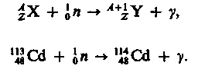
например
Часто в результате (n, γ)-реакции образуются искусственные радиоактивные изотопы, дающие, как правило, β^{ˉ} -распад. Например, в результате реакции
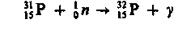
образуется радиоактивный изотоп ³²₁₅P, претерпевающий β^{ˉ}-распад с образованием, стабильного изотопа серы:
Под действием медленных нейтронов на некоторых легких ядрах наблюдаются также реакции захвата нейтронов с испусканием заряженных частиц — протонов и α-частиц (под действием тепловых нейтронов):
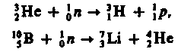
(используется для обнаружения нейтронов) или
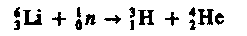
(используется для получения трития, в частности в термоядерных взрывах; см. § 268).
Реакции типа (n, p) и (n, α), т. е. реакции с образованием заряженных частиц, происходят в основном под действием быстрых нейтронов, так как в случае медленных нейтронов энергии атомного ядра недостаточно для преодоления потенциального барьера, препятствующего вылету протонов и α-частиц. Эти реакции, как и реакции радиационного захвата, часто ведут к образованию β^{ˉ}-активных ядер.
Для быстрых нейтронов наблюдается неупругое их рассеяние, совершающееся по схеме
где вылетающий из ядра нейтрон обозначен как ¹₀n', поскольку это не тот нейтрон, который проник в ядро; ¹₀n' имеет энергию, меньшую энергии ¹₀n, а остающееся после вылета нейтрона ядро находится в возбужденном состоянии (отмечено звездочкой), поэтому его переход в нормальное состояние сопровождается испусканием γ-кванта.
Когда энергия нейтронов достигает значений 10 МэВ, становятся возможными реакции типа (n, 2n). Например, в результате реакции
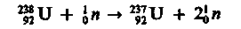
образуется β^{ˉ} -активный изотоп ²³⁸₉₂U, претерпевающий распад по схеме
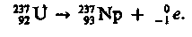
• Под действием каких частиц (α-частиц, нейтронов) ядерные реакции более эффективны?
Почему?
• Чем объяснить выброс нейтрино (антинейтрино) при β± -распадах?
• По каким признакам можно классифицировать ядерные реакции?
• Запишите схему е-захвата. Что сопровождает е-захват? В чем его отличие от β± -распадов?

§ 265. Реакция деления ядра

К началу 40-х годов работами многих ученых — Э. Ферми (Италия), О. Гана (1879—1968), Ф. Штрассмана (1902—1980) (ФРГ), О. Фриша (1904—1979) (Великобритания), Л. Мейтнер (1878—1968) (Австрия), Г.Н. Флерова (р. 1913), К.Н. Петржака (Россия) — было доказано, что при облучении урана нейтронами образуются элементы из середины Периодической системы — лантан и барий. Этот результат положил начало ядерным реакциям совершенно нового типа — реакциям деления ядра, заключающимся в том, что тяжелое ядро под действием нейтронов, а как впоследствии оказалось и других частиц делится на несколько более легких ядер (осколков), чаще всего на два ядра, близких по массе.
Замечательной особенностью деления ядер является то, что оно сопровождается испусканием двух-трех вторичных нейтронов, называемых нейтронами деления. Так как для средних ядер число нейтронов примерно равно числу протонов (N/Z ≈ 1), а для тяжелых ядер число нейтронов значительно превышает число протонов (N/2 ≈ 1,6), то образовавшиеся осколки деления перегружены нейтронами, в результате чего они и выделяют нейтроны деления. Однако испускание нейтронов деления не устраняет полностью перегрузку ядер-осколков нейтронами. Это приводит к тому, что осколки оказываются радиоактивными. Они могут претерпеть ряд β^{ˉ}-превращений, сопровождаемых испусканием γ-квантов. Так как β^{ˉ}-распад сопровождается превращением нейтрона в протон (см. (258.1)), то после цепочки β^{ˉ}-превращений соотношение между нейтронами и протонами в осколке достигнет величины, соответствующей стабиль ному изотопу. Например, при делении ядра урана ²³⁵₉₂U
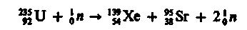 (265.1)
осколок деления ^{l39}₅₄Xe в результате трех актов β^{ˉ}-распада превращается в стабильный изотоп лантана ^{l39}₅₇La:
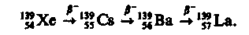
Осколки деления могут быть разнообразными, поэтому реакция (265.1) не едиственная приводящая к делению ²³⁵₉₂U. Возможна, например, реакция
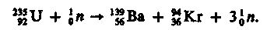
Большинство нейтронов при делении испускается практически мгновенно (t ≤ 10⁻ ¹⁴ с), а часть (около 0,7%) испускается осколками деления спустя некоторое время после деления (0,05 с ≤ t ≤ 60 с). Первые из них называются мгновенными, вторые — запаздывающими. В среднем на каждый акт деления приходится 2,5 испущенных нейтронов. Они имеют сравнительно широкий энергетический спектр в пределах от 0 до 7 МэВ, причем на один нейтрон в среднем приходится энергия около 2 МэВ.
Расчеты показывают, что деление ядер должно сопровождаться также выделением большого количества энергии. В самом деле, удельная энергия связи для ядер средней массы составляет примерно 8,7 МэВ, в то время как для тяжелых ядер она равна 7,6 МэВ (см. § 252). Следовательно, при делении тяжелого ядра на два осколка должна освобождаться энергия, равная примерно 1,1 МэВ на один нуклон.
Эксперименты подтверждают, что при каждом акте деления действительно выделяется огромная энергия, которая распределяется между осколками (основная доля), нейтронами деления, а также между продуктами последующего распада осколков деления.
В основу теории деления атомных ядер (Н. Бор, Я. И. Френкель) положена капельная модель ядра (см. § 254). Ядро рассматривается как капля электрически заряженной несжимаемой жидкости (с плотностью, равной ядерной, и подчиняющейся законам квантовой механики), частицы которой при попадании нейтрона в ядро приходят в колебательное движение, в результате чего ядро разрывается на две части, разлетающиеся с огромной энергией.
Вероятность деления ядер определяется энергией нейтронов. Например, если высокоэнергетичные нейтроны (см. § 264) вызывают деление практически всех ядер, то нейтроны с энергией в несколько мегаэлектрон-вольт — только тяжелых ядер (А>210). Нейтроны, обладающие энергией активации (минимальной энергией, необходимой для осуществления реакции деления ядра) порядка 1 МэВ, вызывают деление ядер урана ²³⁸₉₂U, тория ²³²₉₀Th, протактиния ²³¹₉₁Ра и плутония ²³⁹₉₄Рu. Тепловыми нейтронами делятся ядра ²³⁵₉₂U, ²³⁸₉₂U и ²³³₉₂U, ²³⁰₉₀Th (два последних изотопа в природе не встречаются, они получаются искусственным путем). Например, изотоп ²³³₉₂U получается в результате радиационного захвата (реакции (n, γ), см. § 264) нейтронов ядром ²³²₉₀Th:
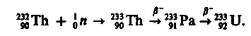 (265.2)

§ 266. Цепная реакция деления

Испускаемые при делении ядер вторичные нейтроны могут вызвать новые акты деления, что делает возможным осуществление цепной реакции деления — ядерной реакции, в которой частицы, вызывающие реакцию, образуются как продукты этой реакции. Цепная реакция деления характеризуется коэффициентом размножения k нейтронов, который равен отношению числа нейтронов в данном поколении к их числу в предыдущем поколении. Необходимым условием для развития цепной реакции деления является требование k ≥ 1.
Оказывается, что не все образующиеся вторичные нейтроны вызывают последующее деление ядер, что приводит к уменьшению коэффициента размножения. Во-первых, из-за конечных размеров активной зоны (пространство, где происходит цепная реакция) и большой проникающей способности нейтронов часть из них покинет активную зону раньше, чем будет захвачена каким-либо ядром. Во-вторых, часть нейтронов захватывается ядрами неделящихся примесей, всегда присутствующих в активной зоне. Кроме того, наряду с делением могут иметь место конкурирующие процессы радиационного захвата и неупругого рассеяния.
Коэффициент размножения зависит от природы делящегося вещества, а для данного изотопа — от его количества, а также размеров и формы активной зоны. Минимальные размеры активной зоны, при которых возможно осуществление цепной реакции, называются критическими размерами. Минимальная масса делящегося вещества, находящегося в системе критических размеров, необходимая для осуществления цепной реакции, называется критической массой.
Скорость развития цепных реакций различна. Пусть Т — среднее время жизни одного поколения, а N — число нейтронов в данном поколении. В следующем поколе нии их число равно kN, т. е. прирост числа нейтронов за одно поколение dN = kN – N = N(k - 1). Прирост же числа нейтронов за единицу времени, т. е. скорость нарастания цепной реакции,
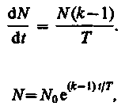 (266.1)
Интегрируя (266.1),
получим
где N₀ — число нейтронов в начальный момент времени, а N — их число в момент времени t. N определяется знаком (k - 1). При k > 1 идет развивающаяся реакция, число делений непрерывно растет и реакция может стать взрывной. При k = 1 идет самоподдерживающаяся реакция, при которой число нейтронов с течением времени не изменяется. При k < l идет затухающая реакция.
Цепные реакции делятся на управляемые и неуправляемые. Взрыв атомной бомбы, например, является неуправляемой реакцией. Чтобы атомная бомба при хранении не взорвалась, в ней ²³⁵₉₂U (или ²³⁹₉₄Рu) делится на две удаленные друг от друга части с массами ниже критических. Затем с помощью обычного взрыва эти массы сближаются, общая масса делящегося вещества становится больше критической и возникает взрывная цепная реакция, сопровождающаяся мгновенным выделением огромного количества энергии и большими разрушениями. Взрывная реакция начинается за счет имеющихся нейтронов спонтанного деления или нейтронов космического излучения. Управляемые цепные реакции осуществляются в ядерных реакторах (см. § 267).
В природе имеется три изотопа, которые могут служить ядерным топливом (²³⁵₉₂U: в естественном уране его содержится примерно 0,7%) или сырьем для его получения (²³²₉₀Th и ²³⁸₉₂U: в естественном уране его содержится примерно 99,3%). ²³²₉₀Th служит исходным продуктом для получения искусственного ядерного топлива ²³³₉₂U (см. реакцию (265.2)), a ²³⁸₉₂U, поглощая нейтроны, посредством двух последовательных β^{ˉ} -распадов — для превращения в ядро ²³⁹₉₄Рu:
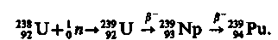 (266.2)
Реакции (266.2) и (26S.2), таким образом, открывают реальную возможность воспроизводства ядерного горючего в процессе цепной реакции деления.

§ 267. Понятие о ядерной энергетикe

Большое значение в ядерной энергетике приобретает не только осуществление цепной реакции деления, но и управление ею. Устройства, в которых осуществляется и поддерживается управляемая цепная реакция деления, называются одервымв реакторами. Пуск первого реактора в мире осуществлен в Чикагском университете (1942) под руководством Э. Ферми, в России (и в Европе) — в Москве (1946) под руководством И. В. Курчатова.
Для пояснения работы реактора рассмотрим принцип действия реактора на тепловых нейтронах (рис. 345). В активной зоне реактора расположены тепловыделяющие элементы 1 и замедлитель 2, в котором нейтроны замедляются до тепловых скоростей. Тепловыделяющие элементы (твэлы) представляют собой блоки из делящегося материала, заключенные в герметичную оболочку, слабо поглощающую нейтроны. За счет энергии, выделяющейся при делении ядер, твэлы разогреваются, а поэтому для охлаждения они помещаются в поток теплоносителя (3 — канал для протока теплоносителя). Активная зона окружается отражателем 4, уменьшающим утечку нейтронов.
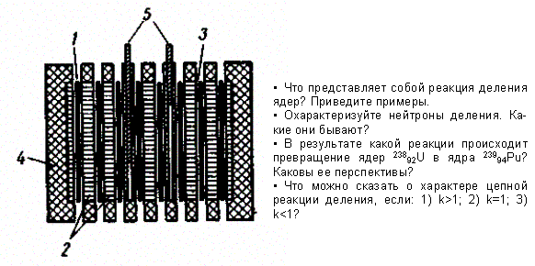
Рис. 345

Управление цепной реакцией осуществляется специальными управляющими стержнями 5 из материалов, сильно поглощающих нейтроны (например, В, Cd). Параметры реактора рассчитываются так, что при полностью вставленных стержнях реакция заведомо не идет, при постепенном вынимании стержней коэффициент размножения нейтронов растет и при некотором их положении принимает значение, равное единице. В этот момент реактор начинает работать. По мере его работы количество делящегося материала в активной зоне уменьшается и происходит ее загрязнение осколками деления, среди которых могут быть сильные поглотители нейтронов. Чтобы реакция не прекратилась, из активной зоны с помощью автоматического устройства постепенно извлекаются управляющие (а часто специальные компенсирующие) стержни. Подобное управление реакцией возможно благодаря существованию запаздывающих нейтронов (см. § 265), испускаемых делящимися ядрами с запаздыванием до 1 мин. Когда ядерное топливо выгорает, реакция прекращается. До нового запуска реактора выгоревшее ядерное топливо извлекают и загружают новое. В реакторе имеются также аварийные стержни, введение которых при внезапном увеличении интенсивности реакции немед ленно ее обрывает.
Ядерный реактор является мощным источником проникающей радиации (нейтро ны, у-излучение), примерно в 10¹¹ раз превышающей санитарные нормы. Поэтому любой реактор имеет биологическую защиту — систему экранов из защитных матери алов (например, бетон, свинец, вода), располагающуюся за его отражателем, и пульт дистанционного управления.
Ядерные реакторы различаются:
- по характеру основных материалов, находящихся в активной зоне (ядерное топливо, замедлитель, теплоноситель); в качестве делящихся и сырьевых веществ используются ²³⁵₉₂U, ²³⁹₉₄Рu, ²³³₉₂U, ²³⁸₉₂U, ²³²₉₀Th, в качестве замедлителей — вода (обычная и тяжелая), графит, бериллий, органические жидкости и т. д., в качестве теплоносителей — воздух, вода, водяной пар, Не, СО₂ и т. д.;
- по характеру размещения ядерного топлива и замедлителя в активной зоне: гомогенные (оба вещества равномерно смешаны друг с другом) и гетерогенные (оба вещества располагаются порознь в виде блоков);
- по энергии нейтронов (реакторы на тепловых н быстрых вентронах; в последних используются нейтроны деления и замедлитель вообще отсутствует);
- по типу режима (непрерывные и импульсные);
- по назначению (энергетические, исследовательские, реакторы по производству новых делящихся материалов, радиоактивных изотопов и т. д.).
В соответствии с рассмотренными признаками и образовались такие названия, как уран-графитовые, водо-водяные, графито-газовые реакторы и др.
Среда ядерных реакторов особое место занимают энергетические реакторы-размножители. В них наряду с выработкой электроэнергии идет процесс воспроизводства ядерного горючего в результате реакции (265.2) или (266.2). Это означает, что в реакторе на естественном или слабообогащенном уране используется не только изотоп ²³⁵₉₂U, но и изотоп ²³⁸₉₂U. В настоящее время основой ядерной энергетики с воспроизводством горючего являются реакторы на быстрых нейтронах.
Впервые ядерная энергия для мирных целей использована в СССР. В Обнинске под руководством И. В. Курчатова введена в эксплуатацию (1954) первая атомная электростанция мощностью 5 МВт. Принцип работы атомной электростанции на водо-водя-ном реакторе приведен на рис. 346. Урановые блоки 1 погружены в воду 2, которая служит одновременно и замедлителем, и теплоносителем. Горячая вода (она находится под давлением и нагревается до 300°С) из верхней части активной зоны реактора поступает через трубопровод 3 в парогенератор 4, где она испаряется и охлаждается, и возвращается через трубопровод 5 в реактор. Насыщенный пар 6 через трубопровод 7 поступает в паровую турбину 8, возвращаясь после отработки через трубопровод 9 в парогенератор. Турбина вращает электрический генератор 10, ток от которого поступает в электрическую сеть.
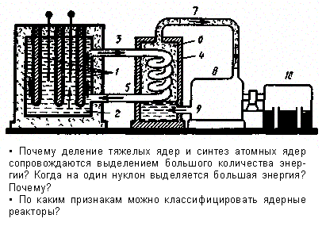
Рис. 346

Создание ядерных реакторов привело к промышленному применению ядерной энергии. Энергетические запасы ядерного горючего в рудах примерно на два порядка превышает запасы химических видов топлива. Поэтому, если, как предполагается, основная доля электроэнергии будет вырабатываться на АЭС, то это, с одной стороны, снизит стоимость электроэнергии, которая сейчас сравнима с вырабатываемой на тепловых электростанциях, а с другой — решит энергетическую проблему на несколько столетий и позволит использовать сжигаемые сейчас нефть и газ в качестве ценного сырья для химической промышленности.
В СНГ помимо создания мощных АЭС (например, Нововоронежской общей мощностью примерно 1500 МВт, первой очереди Ленинградской с двумя реакторами по 1000 МВт) большое внимание уделяется созданию небольших АЭС (750—1500 кВт), удобных для эксплуатации в специфических условиях, а также решению задач малой ядерной энергетики. Так, построены первые в мире передвижные АЭС, созданы первый в мире реактор («Ромашка»), в котором с помощью полупроводников происходит непосредственное преобразование тепловой энергии в электрическую (в активной зове содержится 49 кг ²³⁵₉₂U, тепловая мощность реактора 40 кВт, электрическая — 0,8 кВт).
Огромные возможности для развития атомной энергетики открываются с созданием реакторов-размножителей на быстрых нейтронах (бридеров), в которых выработка энергии сопровождается производством вторичного горючего — плутония, что позволит кардинально решить проблему обеспечения ядерным горючим. Как показывают оценки, 1 т гранита содержит примерно 3 г ²³⁸₉₂U и 12 г ²³²₉₀Th (именно они используются в качестве сырья в реакторах-размножителях), т. е. при потреблении энергии 5⋅10⁸ МВт (на два порядка выше, чем сейчас) запасов урана и тория в граните хватит на 10⁹ лет.
Техника реакторов на быстрых нейтронах находится в стадии поисков наилучших инженерных решений. Первая опытно-промышленная станция такого типа мощностью 350 МВт построена в г. Шевченко на берегу Каспийского моря. Она используется для производства электроэнергии и опреснения морской воды, обеспечивая водой город и прилегающий район нефтедобычи с населением порядка 150 000 человек. Шевченковская АЭС положила начало новой «атомной отрасли» — опреснению соленых вод, которая в связи с дефицитом пресноводных ресурсов во многих районах может иметь большое значение.

§ 268. Реакция синтеза атомных ядер.

Проблема управляемых термоядерных

реакций

Источником огромной энергии может служить реакция синтеза атомных ядер — образование из легких ядер более тяжелых. Удельная энергия связи ядер (см. рис. 342) резко увеличивается при переходе от ядер тяжелого водорода (дейтерия ²₁H и трития ³₁ Н) к литию ⁶₃Li и особенно к гелию ²₄He, т. е. реакции синтеза легких ядер в более тяжелые должны сопровождаться выделением большого количества энергии, что действительно подтверждается расчетами. В качестве примеров рассмотрим реакции синтеза:
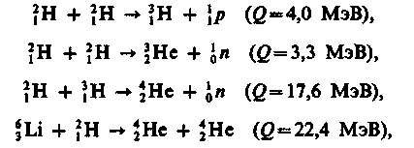 (268.1)
где Q — энерговыделение.
Реакции синтеза атомных ядер обладают той особенностью, что в них энергия, выделяемая на один нуклон, значительно больше, чем в реакциях деления тяжелых ядер. В самом деле, если при делении ядра ²³⁸₉₂U выделяется энергия примерно 200 МэВ, что составляет на один нуклон примерно 0,84 МэВ, то в реакции (268.1) эта величина равна 17,6/5 МэВ ≈ 3,5 МэВ.
Оценим на примере реакции синтеза ядер дейтерия ²₁Н температуру ее протекания. Для соединения ядер дейтерия их надо сблизить до расстояния 2⋅10⁻¹⁵ м, равного радиусу действия ядерных сил, преодолевая при этом потенциальную энергию оттал кивания е²/(4πε₀г) ≈ 0,7 МэВ. Так как на долю каждого сталкивающегося ядра цриходится половина указанной энергии, то средней энергии теплового движения, равной 0,35 МэВ, соответствует температура, приблизительно равная 2,6⋅10⁹ К. Следовательно, реакция синтеза ядер дейтерия может происходить лишь при температуре, на два порядка превышающей температуру центральных областей Солнца (примерно 1,3⋅10⁷ К).
Однако оказывается, что для протекания реакции синтеза атомных ядер достаточно температуры порядка 10⁷ К. Это связано с двумя факторами: 1) при температурах, характерных для реакций синтеза атомных ядер, любое вещество находится в состоянии плазмы, распределение частиц которой подчиняется закону Максвелла; поэтому всегда имеется некоторое число ядер, энергия которых значительно превышает среднее значение; 2) синтез ядер может происходить вследствие туннельного эффекта (см. §221).
Реакции синтеза легких атомных ядер в более тяжелые, происходящие при сверх высоких температурах (примерно 10⁷ К и выше), называются термоядерными реакциями.
Термоядерные реакции являются, по-видимому, одним из источников энергии Солнца и звезд. В принципе высказаны два предположения, о возможных способах протекания термоядерных реакций на Солнце:
1) протонно-протонный, или водородный, цикл, характерный для температур (примерно 10⁷ К):
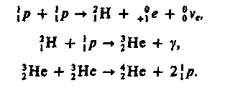
2) углеродно-азотный, или углеродный, цикл, характерный для более высоких тем ператур (примерно 2⋅10⁷ К):
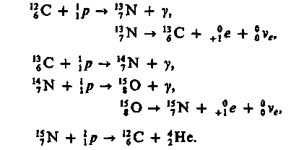
В результате этого цикла четыре протона превращаются в ядро гелия и выделяется энергия, равная 26,7 МэВ. Ядра же углерода, число которых остается неизменным, участвуют в реакции в роли катализатора.
Термоядерные реакции дают наибольший выход энергии на единицу массы «горю чего», чем любые другие превращения, в том числе и деление тяжелых ядер. Например, количество дейтерия в стакане простой воды энергетически эквивалентно примерно 60 л бензина. Поэтому заманчива перспектива осуществления термоядерных реакций искусственным путем.
Впервые искусственная термоядерная реакция осуществлена в нашей стране (1953), а затем (через полгода) в США в виде взрыва водородной (термоядерной) бомбы, являющегося неуправляемой реакцией. Взрывчатым веществом служила смесь дейтерия и трития, а запалом — «обычная» атомная бомба, при взрыве которой возникает необходимая для протекания термоядерной реакции температура.
Особый интерес представляет осуществление управляемой термоядерной реакции, для обеспечения которой необходимо создание и поддержание в ограниченном объеме температуры порядка 10⁸ К. Так как при данной температуре термоядерное рабочее вещество представляет собой полностью ионизованную плазму (см. § 108), возникает проблема ее эффективной термоизоляции от стенок рабочего объема. На данном этапе развития считается, что основной путь в этом направлении — это удержание плазмы в ограниченном объеме сильными магнитными полями специальной формы.
Начало широкого международного сотрудничества в области физики высокотемпературной плазмы и управляемого термоядерного синтеза положено работами И. В. Курчатова.
Под руководством Л. А. Арцимовича коллектив ученых Института атомной энергии (ИАЭ) им. И. В. Курчатова осуществил широкий круг исследований, результатом которых явился пуск летом 1975 г. в ИАЭ крупнейшей в мире термоядерной установки «Токамак-10» (Т-10).
В Т-10, как и во всех установках этого типа, плазма создается в тороидальной камере, находящейся в магнитном поле, а само плазменное образование — плазменный шнур — также имеет форму тора. В Т-10 плазма с температурой примерно (7÷8)⋅10⁶ К и плотностью примерно 10¹⁴ частиц/см³ создается в объеме, приблизительно равном 5 м³, на время около 1 с. Однако следует отметить, что до осуществления критерия Лоусона* — условия, необходимого для начала самоподдерживающейся термоядерной реакции, — еще остается значительный «путь»: примерно 20 раз по nπ (произведение плотности частиц на время удержания плазмы) и примерно 10 раз по температуре. Результаты, полученные на Т-10, вместе с результатами, ожидаемыми на создаваемых установках (например, Т-20), по мере решения разного рода инженерно-технологических проблем служат базой для создания термоядерного реактора «Токомака».
Управляемый термоядерный синтез открывает человечеству доступ к неисчерпаемой «кладовой» ядерной энергии, заключенной в легких элементах. Наиболее заманчивой в этом смысле является возможность извлечения энергии из дейтерия, содержащегося в обычной воде. В самом деле, количество дейтерия в океанской воде составляет примерно 4⋅10¹³ т, чему соответствует энергетический запас 10¹⁷ МВт⋅год. Другими словами, эти ресурсы не ограничены. Остается только надеяться, что решение этих проблем — дело недалекого будущего.

* Э. Малюс (1775—1812) — французский физик.
* И. Ридберг (1854—1919) — шведский ученый, специалист в области спектроскопии.
* Дж. Лоусон (р. 1923) — английский физик.

